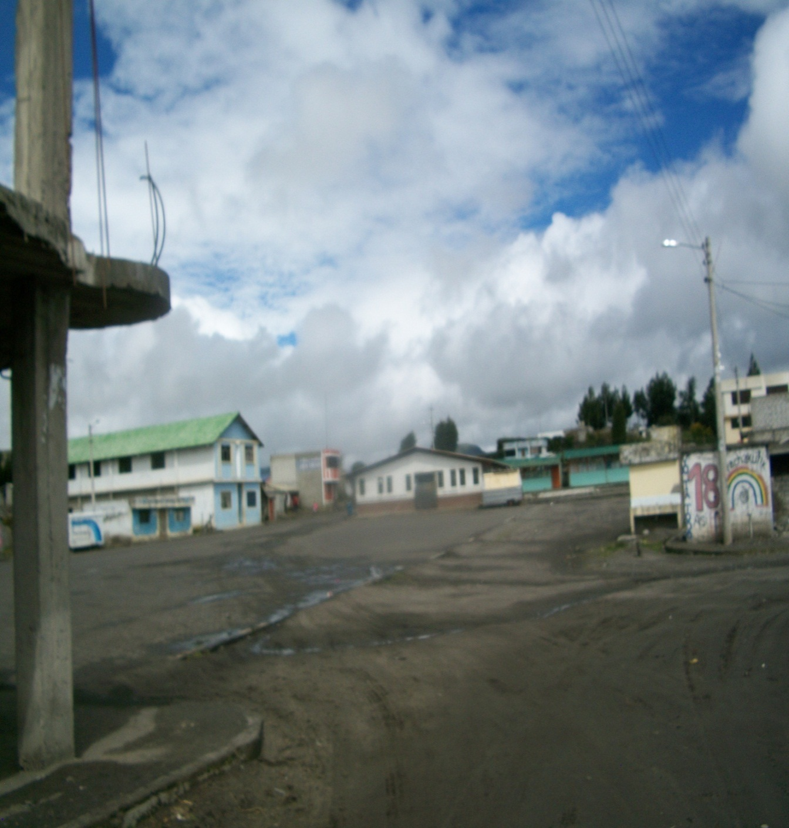

COCHAPAMBA - NOVIEMBRE 2011
PLAN DE DESARROLLO Y ORDENAMIENTO TERRITORIAL
PARROQUIA COCHAPAMBA
GOBIERNO AUTONOMO DESCENTRALIZADO

^{PARROQUIA COCHAPAMBA}
^{CANTÓN SAQUISILÍ}



GOBIERNO AUTONOMO DESCENTRALIZADO PARROQUIA COCHAPAMBA
CANTÓN SAQUISILÍ

SR. JUAN JOSÉ SHIGUI
PRESIDENTE DEL GAD DE LA PARROQUIA COCHAPAMBA

PLAN DE DESARROLLO Y ORDENAMIENTO TERRITORIAL
DE LA PARROQUIA COCHAPAMBA

2011-2021

COCHAPAMBA - 2011



CONTENIDO
- Introducción
2. Generalidades
2.1. Marco Teórico
2.1.1. Introducción al Ordenamiento y Desarrollo Territorial
2.2. Marco Conceptual
2.2.1. El Sistema Territorial
2.2.2. Modelo Territorial
2.2.3. Evolución Tendencial del Sistema Territorial
2.2.4. Planes de Ordenamiento Territorial
2.2.5. Planificación Participativa
2.2.6. Inter-generacional
2.2.7. Género
2.2.8. Interculturalidad
2.2.9. Economía Social y Solidaria
2.2.10. Gobernabilidad
2.3. Justificación
2.3.1. Marco Social
2.4. Objetivos del Plan
2.4.1. Objetivo General
2.4.2. Objetivos Específicos
2.5. Estrategias
2.5.1. Comunicación
2.5.2. Participación
2.6. Fases
2.7 Contenidos del PDOT
2.8. Marco Legal e Institucional
2.9. Proceso Metodológico
2.10. Ubicación
2.11. Reseña Histórica
2.11.1. Antecedentes
2.11.2. Historia
2.12. Delimitación
3. Diagnóstico por Sistemas
3.1.Diagnóstico del Sistema Ecológico Ambiental
3.1.1. Clima
3.1.1.1. Clima ecuatorial de alta Montaña
3.1.1.2. Temperatura
3.1.1.3. Precipitaciones
3.1.2. Hidrología
3.1.2.1. Sistema Hídrico (cuencas, subcuencas y microcuencas)
3.1.2.2. Red Hídrica
3.1.3. Orografía
3.1.3.1. Clasificación de Pendientes
3.1.3.2. Modelo Altitudinal
3.1.3.3. Susceptibilidad a la Erosión
3.1.3.4. Suelos
3.1.3.5. Clases Agrologicas
3.1.3.6. Taxonomía
3.1.3.7. Geología
3.1.3.8. Geomorfología
3.1.3.9. Uso Actual del Suelo
3.1.4. Riesgos
3.1.4.1. Inestabilidad del Suelo
3.1.4.2. Saturación del Suelo
3.1.4.3. Erosión Potencial
3.1.4.4. Vulcanismo
3.1.4.5. Meses Secos
3.1.4.6. Fallas Sísmicas

3.2.Diagnóstico del Sistema Económico
3.2.1. Población Económicamente Activa
3.2.2. Características por ramas de actividades
3.2.3. Ramas de Actividad
3.2.4. Población Económicamente Activa Primaria por Género.
3.2.5. PEA Secundaria por Género.
3.2.6. PEA Terciaria por Género.
3.2.7. Análisis Laboral
3.2.8. Aspectos económico – productivos
3.2.8.1. Relación hombre Tierra
3.2.8.2. Actividad Agrícola
3.2.8.3. Actividad Pecuaria
3.2.9. Atractivos turísticos
3.3. Diagnóstico del Sistema Socio Cultural
3.3.1. Poblamiento
3.3.1.1. Composición de la Población
3.3.1.2. Pirámide Poblacional
3.3.1.3. Índice de Feminidad y Masculinidad

3.3.1.4. Índice de Juventud

3.3.1.5. Índice de Dependencia
3.3.1.6. Evolución de la Población, Período 2001 al 2010
3.3.1.7. Densidad demográfica
3.3.1.8. Concentración y Dispersión de la Población
3.3.2. Movilidad Espacial de la Población
3.3.2.1. Migración Interna y Externa
3.3.3. Organizaciones Sociales
3.3.3.1. Identidad Cultural y Sentido de Pertenencia
3.3.3.2. Auto Identificación según su Cultura y Costumbres
3.3.3.3. Lengua que Hablan
3.3.3.4. Tejido Social/ Tradiciones Claves
3.3.4. Educación
3.3.4. 1. Población Mayor de 10 años que No Sabe Leer Ni Escribir
3.3.4. 2. Escolaridad
3.3.5. Salud
3.3.5.1. Población Con Discapacidad

3.4.Diagnóstico del Sistema de Asentamientos Humanos
3.4.1. Modelo Horizontal de los Asentamientos
3.4.2. Infraestructura de Servicios Básicos
3.4.2.1. Servicio de Agua para Consumo Humano
3.4.2.2. Sistema de Eliminación de Excretas
3.4.2.3. Sistema de Servicio de Energía Eléctrica
3.4.2.4. Servicio de Recolección y eliminación de Basura
3.4.2.5. Sistema de Servicio de Telefonía Fija
3.4.2.6. Sistema de Riego
3.4.3. Equipamientos
3.4.3.1. Equipamientos de Educación
3.4.3.2. Equipamientos de Salud
3.4.3.3. Equipamientos de Bienestar Social
3.4.3.4. Equipamientos de Cultura
3.4.3.5. Equipamientos de Recreación y Deporte
3.4.3.6. Equipamientos de Administración y Gestión
3.4.3.7. Equipamientos de Culto
3.4.3.8. Equipamientos de Aprovisionamiento
3.4.4. Vivienda
3.4.4.1. Condiciones de Ocupación y Número de Viviendas
3.4.4.2. Tenencia de la Vivienda
3.4.4.3. Tipo de Vivienda
3.4.4.4. Características de los Materiales en la Vivienda

3.5. Diagnóstico del Sistema de Redes y Conectividad
3.5.1. Red Vial
3.5.1.1. Jerarquía Vial
3.5.1.2. Densidad Vial
3.5.2. Conectividad
3.5.3. Accesibilidad
3.5.4. Transporte
3.6. Diagnóstico del Sistema de Gestión del Territorio

3.6.1. Capacidad Organizativa
3.6.2. Tejidos Sociales Parroquiales
3.6.3. Participación de los Actores Comunitarios y Organizacionales

3.7 Diagnóstico Urbano

4. Diagnóstico Integrado
4.1. Unidades Estructurales
4.2. Unidades Ambientales
4.3. Modelo Territorial Actual
4.4. Identificación de la Problemática Actual Sistema y Jerarquización de Asentamientos
4.5. Matriz FODA

- Propuesta del Plan
5.1. Misión Visión
5.2. Formulación de Objetivos, Planes, Programas y Proyectos
5.3. Política y Propuesta sobre Usos y Ocupación del Suelo
5.3.1. Marco Conceptual
5.3.2. Categorías Ocupacionales de Uso de Suelo Rural “C.O.U.S.R”
5.3.3. Criterios en Relación con Actividades Agropecuarias
5.4. Modelo Propuesto
5.5. Políticas
5.5.1. Políticas Sociales
5.5.2. Políticas de Desarrollo Económico
5.5.3. Políticas Ambientales
6. Anexos

CREDITOS:

GOBIERNO MUNICIPAL DEL CANTÓN SAQUISILÍ

Ing. Manuel Chango Toapanta
ALCALDE

GOBIERNO PARROQUIAL DE COCHAPAMBA

Sr. Juan José Sigui
PRESIDENTE
Sr. José Miguel Guanoluisa Guanoquiza
VICEPRESIDENTE
Sr. Jose Andrés Tutasig Toapanta
VOCAL
Sra. María Hortensia Toapanta Tutasig
VOCAL
Sr. José Manuel Totasig Tutasig
VOCAL
Srta. Anita Lucia Llumitasig Ashca
SECRETARIA – TESORERA

PLAN DE DESARROLLO Y ORDENAMIENTO TERRITORIAL 2011-2021

ELABORACIÓN

ICAOTA – CONSULTORA TERRITORIAL
Ing. M Sc. Patricio Quinde Moncayo
GERENTE

EQUIPO CONSULTOR:
Arq. María Augusta Luzuriaga Hermida
Dr. Wilson Pintado Bacuilima
Econ. Graciela Verdugo Ochoa
Arq. JullisaYacilaChorres

ASESORÍA TÉCNICA:
Arq. Claudio Chacón Novillo
Ing. Sist. Jhon Lazo Tufiño

APOYO TÉCNICO
Direcciones Departamentales del Gobierno Municipal de Saquisilí

APOYO PARTICIPATIVO
Comunidades y Sectores, Sectores Productivos, Instituciones Educativas, Dirigentes Comunitarios, Instituciones Administrativos de Gobierno.

- INTRODUCCIÓN

La Constitución de la República del Ecuador en su Art. 242 establece que el Estado se organiza territorialmente en regiones, provincias, cantones y parroquias rurales, representadas en sus circunscripciones por gobiernos autónomos descentralizados. Para el ejercicio de sus competencias, deberán obligatoriamente realizar su respectiva planificación de desarrollo y ordenamiento territorial, acorde a lo que establece la Constitución la República del Ecuador (CRE), en el Art. 275, 279 y 280; así como el Código Orgánico de Ordenamiento Territorial Autonomía y Descentralización COOTAD, que en los artículos 42, 55 y 65 en sus primeros literales establece la obligatoriedad de articular este proceso con el ámbito regional, provincial y parroquial, como también el Art. 299 del mismo COOTAD, establece la obligatoriedad de articular entre GADs y el Gobierno desconcentrado en el ámbito territorial. A estas disposiciones se liga también el Código Orgánico de Planificación y Finanzas Públicas (COPFP) y la Ley Orgánica de Participación Ciudadana (LOPC),que garantizan la articulación entre niveles de gobierno, la conformación y fortalecimiento del sistema de participación ciudadana y parte de este los consejos de planificación. Todo este proceso a su vez, debe responder a articular con las metas de los objetivos del Plan Nacional del Buen Vivir (PNVB), sin menoscabo de sus competencias y su autonomía.

El Gobierno Autónomo de la Parroquia Cochapamba, dando cumplimiento a esta normativa, inicia el proceso de planificación del desarrollo y del ordenamiento territorial (PD y OT), definiendo la participación ciudadana en todas sus fases (diagnóstico, propuesta y plan de gestión), para definir estrategias de desarrollo sostenible de su territorio, capaz de que permita la práctica de derechos que la Constitución de la República plantea a favor de los seres humanos a los que se suma el derecho de la naturaleza para que se regeneren y respeten sus ciclos, favoreciendo el Buen Vivir o Sumak Kawsay de sus habitantes a través de sus generaciones.

Para favorecer este proceso, de manera consensuada entre Alcaldes, Concejales y Presidentes/as de las Juntas Parroquiales, decidieron emprender esta tarea que involucra la intervención directa de todos los actores de la sociedad civil cantonal y parroquial.

Los facilitadores de este proceso han creído conveniente ceñirse a las disposiciones nacionales del Organismo Rector de la Planificación en el ámbito Nacional que es la Secretaría Nacional de Planificación y Desarrollo SENPLADES, las recomendaciones de la Asociación de Municipalidades AME y la articulación técnica con el Gobierno provincial de Cotopaxi, lo que permitió desarrollar la planificación participativa en todos sus niveles, dejando experiencia y capacidad instalada a futuro.

- GENERALIDADES

  - MARCO TEÓRICO

2.1.1 Introducción al Ordenamiento y Desarrollo Territorial
Los Planes de Desarrollo y Ordenamiento Territorial Parroquial, son instrumentos de planificación previstos por la Ley, que permiten a los Gobiernos Autónomos Descentralizados desarrollar la gestión concertada de sus territorios, orientada al logro del Buen Vivir, priorizando el fortalecimiento de las capacidades y potencialidades de la población rural.

Lo territorial en la actualidad, no debe ser entendido únicamente como lo físico-espacial, sino como una concreción real de la cultura en interacción con la naturaleza. En este contexto los Planes de Desarrollo y Ordenamiento Territorial Parroquial, tendrán su fundamento en el Plan Estratégico Cantonal y en el Plan de Ordenamiento Territorial Cantonal.

La Constitución de la República en el Art. 100, define que este proceso se realice a través de la participación efectiva de la población, mediante talleres y grupos focales con los diferentes actores de la parroquia, tanto para la formación diagnóstico, propuesta y plan de gestión que se articulen estos con el sistema de participación ciudadana como estrategia para verificar el cumplimiento de la planificación, con los estándares de calidad que el proceso de desarrollo requiere en cada territorio.

  - MARCO CONCEPTUAL

    - El Sistema Territorial

SENPLADES, señala que: “El sistema territorial es una construcción social que representa el estilo de desarrollo de una sociedad; se forma mediante las actividades que la población practica sobre el medio físico y de las interacciones entre ellas a través de los canales de relación que proporcionan funcionalidad al sistema”.

    - Modelo Territorial

Así también “como todo sistema, el territorial es muy complejo lo que exige recurrir a modelos para describirlo e interpretarlo. Un modelo es una imagen simplificada de un sistema, cuya calidad depende no tanto de la fidelidad con que representa el sistema modelizado sino cuanto de su capacidad para ayudar a la interpretación de su estructura y de su funcionamiento”.

    - Evolución Tendencial del Sistema Territorial

En todo el sistema territorial, además de relaciones causales, existen interrelaciones dialécticas que determinan conflictos entre agentes socio económicos, sectores de actividad y entre las instituciones públicas; éstas últimas a causa de la confluencia de competencias administrativas sobre un mismo espacio debido a la fragmentación de la Administración Pública en las complejas sociedades modernas.

    - Planes de Ordenamiento Territorial
La organización del territorio es un concepto que integra la planificación socio económica con la física en una unidad geográfica concreta, cuyas determinantes prevalecen sobre la planificación sectorial.
    - Planificación Participativa
La Planificación Participativa es la aplicación de los procedimientos y metodologías de la planificación, como proceso de varias dimensiones y de toma de decisiones para racionalizar lógicas de desarrollo y estrategias de apoyo y consolidación de recursos, al contexto local, con una amplia participación y apropiación social.
La Planificación participativa se constituye en el instrumento metodológico y operativo que permite la articulación entre el Estado representado por el gobierno local y la sociedad civil para construir procesos de desarrollo sostenible. De forma sistemática desarrolla estrategias para la constante identificación de problemas, demandas, potencialidades y limitaciones; análisis de alternativas, adopción de políticas territoriales, formulación de programas, proyectos y presupuestos, para la posterior ejecución, evaluación de resultados y ajuste permanente de sus acciones.

    - Inter-generacional

Considera este proceso, los intereses de los diferentes grupos etarios, y la atención a sus propias necesidades, sobre todo de grupos de atención prioritaria como niñas, niños, personas con capacidades especiales y adultos mayores, quienes necesitan mayor atención e, históricamente han sido excluidos de las políticas públicas.

Este proceso de desarrollo considera el Cambio de Época, y desde esta hipótesis comprender las nuevas formas de vida de la gente, las relaciones de: la Cultura, la experiencia humana, el poder, los modos de producción, etc. En el concepto de Cambio de Época, existe una brecha generacional bastante importante a considerar para una Planificación. “Una época histórica cambia cuando de manera simultánea se transforma: (I) la relaciones de producción, (II) las relaciones de poder; (III) las formas como las personas viven la experiencia humana; y (IV) la cultura”.

    - Género

Entendido como el análisis de las relaciones sociales entre hombres y mujeres de diferentes edades, que visualiza un conjunto de desigualdades que históricamente ha colocado a las mujeres en desventaja, con el propósito de desarrollar políticas que permitan la igualdad real entre hombres y mujeres como vía hacia el logro de la Equidad.

    - Interculturalidad

El impulso de los Sujetos en el Desarrollo, llevará a cabo no solo el proceso de Planificación sino su consiguiente ejecución y evaluación en un proceso de espiral creciente. En las palabras de Foucault “La Ética comienza cuando los actores entran en escenario”. Este proceso es eminentemente Ético, recupera uno de los elementos sagrados de nuestra cultura, donde la palabra adquiere plena validez.

    - Economía social y solidaria

Como Economía social y solidaria, entendemos el rescate y promoción de aquellas experiencias con sentido alternativo para la economía, de gran relevancia en momentos donde se hace imposible esconder las profundización de la crisis generada por el agotamiento del sistema neoliberal en todo el mundo cuyos resultados se reflejan en la creciente inequidad, pobreza, marginalización y desempleo; creciente precarización general y deterioro del medio ambiente, etc., sobre todo visibles en aquellos pueblos donde la economía de mercado fue impuesta para hacer frente a ricas tradiciones culturales de intercambio.
La economía social y solidaria abarca un amplio espectro de formas organizativas, que incluyen: las cooperativas, las empresas comunitarias, las de servicios, las corporativas, las empresas asociativas de trabajo, las instituciones auxiliares de la economía solidaria, los organismos de segundo y tercer grado que agrupan organizaciones de base y todas aquellas formas asociativas solidarias que cumplan con los principios, fines y características de la economía solidaria, así también la redistribución de la riqueza del estado a toda la sociedad que lo conforma.

    - Gobernabilidad

Una aproximación del tipo de gobernabilidad debe explorar el potencial creativo de autoridades locales y sociedad civil; y especialmente la habilidad de los/as líderes/zas de superar la estructura existente, de cambiar las reglas del juego, y de inspirar a otros para comprometerse en el esfuerzo de hacer avanzar la sociedad hacia nuevos y productivos caminos; y esto únicamente sucederá con la construcción de visiones compartidas, como también con el fomento de la revolución ética y social basada en la rendición de cuentas a todo nivel para fomentar la confianza entre y con la ciudadanía.

  - JUSTIFICACIÓN

    - Marco Social

- Por la preferencia del enfoque planificado frente a la evolución espontánea, regida por las leyes del mercado y el juego de los grupos de interés del sistema territorial. En este nuevo marco globalizador es necesario compensar la lógica de la mano invisible del mercado –lógica eminentemente mercantilista y de consumo– con una sólida lógica de la cultura patrimonial de las comunidades rurales.
- Necesidad de superar la parcialidad y reduccionismo que comporta la planificación sectorial, ya que el desarrollo se plasma en un sistema territorial, que, de acuerdo con la teoría de sistemas, no puede ser entendido ni planificado si no es como un todo. En este sentido, lo que se desarrolla es un territorio en toda su complejidad, en el que la población dispone de una satisfactoria calidad de vida.
- La problemática rural, como efecto de procesos de constante urbanización y nuevas formas de ruralidad, está alcanzando dimensiones tales que la resolución de la problemática, no es suficiente resolver desde una única perspectiva municipal.
- Un Gobierno Autónomo y Descentralizado, debe tener obligatoriamente una planificación estratégica que ordene su territorio e impulse la práctica de derechos que consagra la Constitución a favor de la ciudanía.
- La globalización de la sociedad actual –con sus procesos de integración regional, procesos acelerados de urbanización, falta de respuestas urgentes a los impactos de las Nuevas Tecnologías de la información y la Comunicación (NTIC), introduce notables cambios en las perspectivas de los territorios rurales. Así mismo, surgen nuevas oportunidades y sorprendentes amenazas.
- El Plan de Desarrollo y Ordenamiento Territorial es un instrumento de planificación que permite compatibilizar los objetivos de desarrollo económico y social con los objetivos de conservación y manejo de los recursos naturales, como también con los asentamientos humanos, vialidad, energía y conectividad en las que entrelazan las políticas territoriales.
Bajo estos parámetros, el Plan de Desarrollo y Ordenamiento Territorial iniciará el estudio del estado de la situación del territorio y sus potencialidades. En este estudio, se identificarán las condiciones ambientales, económicas y sociales, para más tarde determinar las capacidades de carga y de soporte del territorio; asumiendo que la capacidad de carga es la aptitud del territorio para acoger una actividad específica y la capacidad de soporte como la relación entre las actividades sociales y la compatibilidad con el ambiente.

  - OBJETIVOS DEL PLAN

Los objetivos del Plan de Desarrollo y Ordenamiento Territorial de la Parroquia de Cochapamba van ligados a los objetivos del Plan Cantonal, por los niveles de planificación y su articulación con miras al desarrollo en todo ámbito de los habitantes de la Parroquia.

Objetivo General

Planificar el desarrollo y el territorio rural de acuerdo a las necesidades, capacidades, potencialidades y recursos existentes a través de la activa participación de actores sociales y gobiernos locales, propuestas para un desarrollo humano enmarcado en las políticas del “Buen Vivir”, brinda la posibilidad de un alto grado de posibilidad de ejecutar lo asumido y planificado por la sociedad.

Objetivos Específicos

- Constituir como la plataforma básica territorial de apoyo a las actividades productivas y de habitabilidad social de la población, en el contexto de un ambiente saludable. Orientado a impulsar un proceso sustentable y sostenible de crecimiento económico, equitativo, competitividad, generación de empleo y mejoramiento de la calidad de vida de la población.
- Promover la formulación de políticas públicas que permitan el desarrollo y ordenamiento del territorio con enfoque de equidad social y género, a través de la implementación efectiva de las propuestas construidas con los distintos actores.
- Consolidar el proceso de autonomías y descentralización, en base a acciones articuladas entre las distintas instancias de las parroquias y del Cantón

  - ESTRATEGIAS:

    - Comunicación

Permitirá el posicionamiento del Plan de Desarrollo y Ordenamiento Territorial en el ámbito parroquial urbano y rural que contemplará actividades, responsabilidades y recursos que deben destinarse para su puesta en marcha; a través de medios masivos de comunicación, actividades grupales y encuentros, que permitan transmitir a la globalidad de la población los objetivos, procedimientos y resultados que deben instaurarse para motivar su plena identificación con el Plan de Desarrollo y Ordenamiento Territorial.

    - Participación

Busca articular y efectivizar la relación Sociedad Civil - Estado, para ir logrando una verdadera democratización y construcción del desarrollo sostenible entre Gobiernos Locales, Comunidades y Actores Sociales.

La aplicación de la Participación propone, contribuir a:

- Una retroalimentación permanente entre Gobiernos Locales y las Comunidades, en torno a las políticas y recursos públicos.

- Efectivizar la participación y el control social sobre el destino, manejo y uso de los recursos públicos y la toma de decisiones colectivas.

- Establecer un mecanismo integral para encarar el desarrollo sostenible, basado en instrumentos de gestión y concertación.

- Involucrar y corresponsabilizar a la sociedad civil en el diseño y construcción de su desarrollo.

- Consolidar una nueva forma de concebir la planificación, con la participación activa y la toma de decisiones desde los actores locales.

La formulación participativa de los Planes de Desarrollo y Ordenamiento Territorial Parroquial, se elaborará teniendo en cuenta los siguientes actores:

Públicos:

Gobiernos Autónomos Descentralizados (GAD), que tienen el mandato de dirigir, conducir y gestionar el desarrollo sostenible en su jurisdicción. (Municipio y Juntas Parroquiales)

Sociales:

Organizaciones Sociales de Base (comunales o barriales).Constituyen los actores principales de la planificación participativa, buscando que el Plan de Desarrollo y Ordenamiento Territorial responda a sus intereses.
Otras organizaciones de la Sociedad Civil.Son organizaciones constituidas en torno a temas o fines específicos, que participan en los momentos principales del proceso.

  - FASES

El Plan de Desarrollo y Ordenamiento Territorial es un proceso secuencial e interactivo que, orientado a largo plazo, se desarrollará en cinco fases: Organización, Diagnóstico, Propuestas, Implementación, Seguimiento y Evaluación. Las fases que aquí se consideran, se desarrollarán en forma interactiva.
La ordenación del territorio se materializará a través de la elaboración y ejecución de un conjunto de Ordenanzas, planes, programas y proyectos, para lo cual se contará con un equipo multidisciplinario que apoyará a la viabilización del mismo.

2.7. CONTENIDOS DEL PDOT
El Art. 42 del Código Orgánico de Planificación y Finanzas Públicas (COPF), dispone que:”En concordancia con las del Código de Organización Territorial Autonomías y Descentralización COOTAD, los planes de desarrollo de los gobiernos autónomos descentralizados deberán tener al menos lo siguiente”:

- Diagnostico por Sistemas
  - Ecológico Ambiental
  - Económico - Productivo
  - Socio Cultural
  - Asentamientos Humanos
  - Redes y Conectividad
  - Gestión del Territorio
- Diagnóstico Integrado o Estratégico
- Propuesta
- Plan de Gestión
  - MARCO LEGAL E INSTITUCIONAL

La Constitución establece en el Titulo IV, Sección Tercera, referente a la Participación y Organización del Poder, Art.100. En todos los niveles de Gobiernos se conformarán instancias de participación integradas por autoridades electas, representantes del régimen dependiente y representantes de la sociedad del ámbito territorial de cada nivel del gobierno, que funcionará regida por principios democráticos.
La Constitución de la República establece en el Título V; Capítulo Primero, referente a la Organización Territorial del Estado en el Art. 241- la planificación garantizará el ordenamiento territorial y será obligatoria en todos los Gobiernos Autónomos Descentralizados.
La Constitución en el Capítulo IV del Régimen de Competencias, en el Artículos 262, 263, 264, 266 y 267 establece la competencia obligatoria de los Gobierno Autónomos Descentralizados, referente a la planificación dice que: “Los gobiernos parroquiales rurales ejercerán las siguientes competencias exclusivas, sin perjuicio de las adicionales que determine la ley:
- Planificar el desarrollo de actividades productivas comunitarias, la preservación de la biodiversidad y la protección del ambiente.
- Planificar, construir y mantener la infraestructura física, los equipamientos y los espacios públicos de la parroquia, contenidos en los planes de desarrollo e incluidos en los presupuestos participativos anuales.
- Planificar y mantener, en coordinación con los gobiernos provinciales, la vialidad parroquial rural.
- Incentivar el desarrollo de actividades productivas comunitarias, la preservación de la biodiversidad y la protección del ambiente
- Gestionar, coordinar y administrar los servicios públicos que le sean delegados o descentralizados por otros niveles de gobierno.
- Promover la organización de los ciudadanos de las comunas, recintos y demás asentamientos rurales, con el carácter de organizaciones territoriales de base.
- Gestionar la cooperación internacional para el cumplimiento de sus competencias.
- Vigilar la ejecución de las obras y la calidad de los servicios públicos.

  - PROCESO METODOLÓGICO

Metodológicamente, la elaboración del Plan de Desarrollo y Ordenamiento territorial (PDOT) de Cochapamba, se rige estrictamente por las disposiciones de la SENPLADES como organismo rector de la Planificación Nacional, en su Guía de Lineamientos y Procesos, el Plan Nacional del Buen Vivir y la Estrategia Territorial Nacional.

  - UBICACIÓN
La Parroquia Rural Cochapamba se encuentra ubicada al oeste del cantón Saquisilí, Provincia de Cotopaxi, tiene una extensión de 10.500,14 ha; ocupa el 51,1% del territorio cantonal. Localizada a una distancia de 13,5 km desde la ciudad de Saquisilí, cuyo acceso se lo realiza mediante un carretero asfaltado y empedardo, con una altitud que va desde los 2840 a los 4.280 msnm, con una temperatura que va de 6 a 10 grados centígrados.
Mapa Nº 1
Ubicación
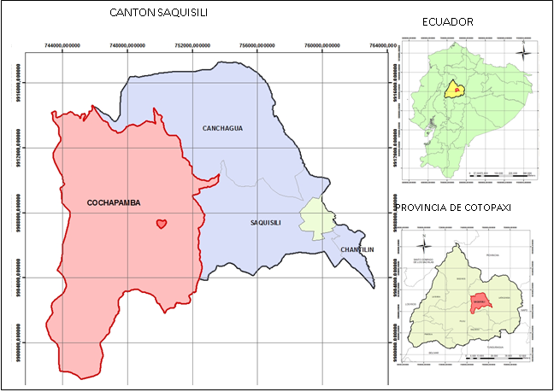
Elaboración: ICAOTA
Fuente: SENPLADES - 2008

  - RESEÑA HISTORICA

    - Antecedentes

El término de Cochapamba, según sus habitantes, proviene de un término Kichwa compuesto por los vocablos:
COCHA: lugar donde se recoge el agua de las laderas
PAMBA: Planicie que rodea a una especie de laguna.
Esto es posible, por cuanto históricamente se sabe que había muchas zonas que se inundaban en la época invernal y al parecer se desbordaban y formaban quebradas más o menos grandes que se unían a otras y desembocaban en varios lugares del trayecto del Río Pumacunchi; pero esto ha sufrido drásticas transformaciones por cuanto ya no queda mucho de las zonas paramales, puesto que se han transformado en lotes de cultivos.

    - Historia

La Parroquia de Cochapamba fue creada por decreto del Señor Presidente de la República del Ecuador Dr. Rodrigo Borja Cevallos el 20 de diciembre de 1989 mediante decreto presidencial Nº 2580 y publicado en el registro Oficial Nº 339, su principal gestor es el señor José Rafael Toapanta, la Parroquia esta ubicada al noroccidente del Cantón Saquisilí, sus limites son Norte: con el Cerro de Guingopana de la Parroquia la Matriz del Cantón Saquisili; Sur: con la comunidad de Salamalag San Francisco de la Parroquia la Matria del Cantón Saquisilí y la comunidad de Maca perteneciente a la Parroquia de Poalo del Cantón Latacunga; Este; con el Rió Pumacunchi aguas arriba de las quebradas de la comunidad de Guanto Grande de la Parroquia la Matriz del Canton Saquisilí; Oeste: con Parroquia Guangaje del Cantón Pujili. En la actualidad conforman la Parroquia las 16 comunidades y sectores que se extienden a lo largo de una superficie aproximada de 152 Km2, el clima varia entre los 6 a 10 grados. sus características topográficas fluctúan entre los 2.800 y 4. 288 metros de altura sobre el nivel del mar,
La Parroquia de Cochapamba por sus características topográficas tiene diferentes atractivos turísticos naturales y culturales, como sus extensos y majestuosos PAJONALES en donde habitan diferentes especies de animales y plantas silvestres , Las ancestrales CHOZAS DE PAJA propias del lugar construidos utilizando materiales del medio, la Laguna del TILONCOCHA que esta ubicada estratégicamente en la cabecera de la Parroquia de donde sus habitantes se abastecen del liquido vital, el cerro ceremonial de Calquin entre otros.
La parroquia Cochapamba esta conformada por Indígenas Kichuwas de Salamalag que tienen sus raíces en el pueblo Panzaleo.
El idioma que predomina en todas las comunidades que conforman la Parroquia de Cochapamba es el Kichwa, existe en dos religiones predominantes que son: La Católica y la Evangélica
La vestimenta para los hombres es un poncho rojo con un sombrero. Las mujeres se caracterizan por llevar el pelo hecho una trenza y envuelto en un fajilla de colores vistosos, lleva sombrero, adicionalmente lleva un collar de perlas de varios colores, usan una blusa con bordados, se cobijan un pañuelon, usan falda de tela negra gruesa con bordados en los bordes llamadas centros y por debajo usan enaguas.
Un valor cultural básico para el bienestar de la comunidad es el trabajo con mingas, pues lo decido en la Asamblea es acatado por todos.
Las mingas comunitarias se convocan para el arreglo de caminos, hacer llegar agua entubada, trabajos en la escuela, casa comunal entre otros.
Existen rituales de gran significado acerca del pedido del pedido de mano de la novia, los matrimonios y los bautizos. Una costumbre en la comunidad de la Parroquia es nombrar meses antes de diciembre una persona respetable para el año viejo para quemarlo en la noche del último día del año, entonces esto implica un gran compromiso con la comunidad que lo lleva a brindar branda de músicos, comida y vida para todos es decir se convierte en un prioste del año viejo, celebran el 31 y el Primer día del año.
Existen varios grupos de música y danza especialmente evangélicos son integrados por hombres, mujeres, jóvenes y niños de sus comunidades, quienes visten atuendos característicos de cada comunidad.
En la zona aun quedan algunos artesanos que procesan la lana de oveja, hacen hilo, tinturan y confeccionan ponchos, bufandas y cobijas

  - DELIMITACIÓN

La Parroquia Cochapamba está conformada por 17 comunidades y sectores tales como: Salamalag Atapulo, Calquín, Chaluapamba, Chanchungaloma, Chilla Pata Calera, Chulcotoro, Cochapamba Centro, Esperanza, Jatun Era, Lllamahuasi, Molentimi, Ninin Cachipata, Ninin Cochapamba, Pactag, Palo Ucto Pamba, Salamalag Grande y Sarauasha, distribuidas en toda la extensión territorial de la parroquia, las mismas que se emplazan dentro de los linderos que a continuación se describen:

POR EL NORTE

Limita con la parroquia Toacaso del cantón Latacunga y la parroquia Canchagua del cantón Saquisilí.
POR EL SUR
Limita con la parroquia Poalo del cantón Latacunga

POR EL ESTE.

Limita con la parroquia Saquisilí del cantón del mismo nombre
POR EL OESTE

Limita con las parroquias de Guangaje del cantón Pujili y la parroquia Isinlivi del Cantón Sigchos.

Mapa Nº 2
División Política
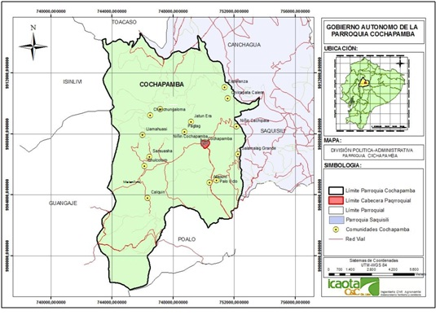
Elaboración: ICAOTA
Fuente: SENPLADES - 2008

- DIAGNÓSTICO POR SISTEMAS

3.1. DIAGNÓSTICO DEL SISTEMA ECOLÓGICO AMBIENTAL

3.1.1. Clima

Clima es un fenómeno natural que se da a nivel atmosférico y que se caracteriza por ser una conjunción de numerosos elementos tales como la temperatura, humedad, presión, lluvia, viento y otros. Se trata de un fenómeno geográfico que existe a lo largo de todo el planeta pero que, de acuerdo a las condiciones de cada lugar como la latitud, altitud, continentalidad, corrientes marinas, vegetación y vientos varía y presenta notorias diferencias entre lugar y lugar.

En si el clima es el conjunto de los valores promedios de las condiciones atmosféricas que caracterizan una región. Estos valores promedios se obtienen con la recopilación de la información meteorológica durante un periodo de tiempo suficientemente largo. El clima es un sistema complejo por lo que su comportamiento es muy difícil de predecir.

La caracterización climática sirve como información básica para interpretar otros aspectos del medio físico (usos de suelo, vegetación natural) y existen alteraciones micro o meso climáticas que pueden producirse con motivo de la destrucción de la vegetación o por la infraestructura a proyectar. Los factores climatológicos más importantes son la precipitación, la evaporación, la temperatura, la humedad del aire, y los vientos; estos últimos tres en la medida en que ejercen influencia sobre la precipitación y la evaporación.

La parroquia Cochapamba presenta un clima Ecuatorial de Alta Montaña casi en todo su territorio, sin embargo también se presenta en la parte Este de la parroquia el clima Ecuatorial Mesotérmico semihúmedo pero sin mayor importancia debido a la poca superficie que éste abarca en la parroquia, cubriendo menos del 1% del total de la superficie parroquial.

Mapa Nº 3
Tipo de clima
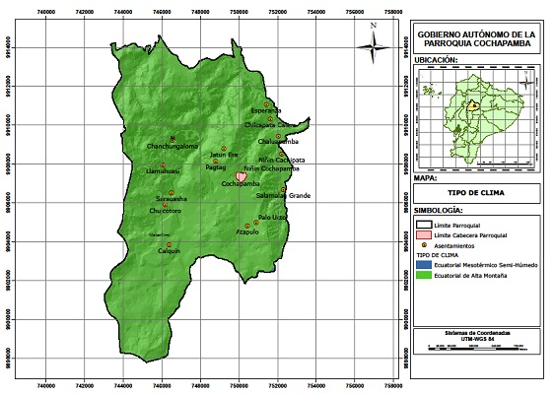
Fuente: SENPLADES - 2008
Elaboración: ICAOTA
3.1.1.1. Clima Ecuatorial de Alta Montaña

El clima ecuatorial de alta montaña corresponde a las áreas sobre los 3000 metros de altitud., la temperatura media depende de la altura pero fluctúa alrededor de 8°C, con máximos que raras veces rebasan los 20°C y mínimos que pueden ser inferiores a 0°C. La pluviometría anual es variable, comprendida entre 1000 y 2000 mm según la altura y la exposición de las vertientes. Las lluvias diarias son generalmente de larga duración pero con débiles intensidades y la humedad relativa es casi siempre mayor al 80 %. En la zona más baja, la vegetación natural es de tipo matorral y en la superior está compuesta por una espesa manta herbácea frecuentemente saturada de agua, denominada páramo.
La parroquia Cochapamba presenta este clima en la totalidad de su superficie territorial.

3.1.1.2. Temperatura

Se llama temperatura atmosférica a uno de los elementos constitutivos del clima que se refiere al grado de calor específico del aire en un lugar y momento determinados así como la evolución temporal y espacial de dicho elemento en las distintas zonas climáticas. Constituye el elemento meteorológico más importante en la delimitación de la mayor parte de los tipos climáticos.
Así, en la parroquia Cochapamba, la temperatura varía de 6 a 8ºC, donde se alcanza una altitud de hasta 4280msnm; que comprende las comunidades Molentimi, Chanchungaloma, Llamahuasi, Saraguasha, y Chucotoro, también se presentan temperaturas que alcanzan un rango de 8 a 10ºC, donde se cuenta con una altitud de hasta 3260m.s.n.m, abarcando el resto de las comunidades.
Mapa Nº 4
Temperatura
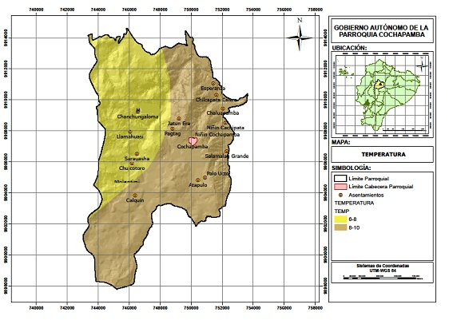
Fuente: SENPLADES - 2008
Elaboración: ICAOTA
3.1.1.3. Precipitaciones

La precipitación es cualquier forma de hidrometeoro que cae del cielo y llega a la superficie terrestre. Este fenómeno incluye lluvia, llovizna, nieve, aguanieve, granizo, neblina que son formas de condensación y no de precipitación. La cantidad de precipitación sobre un punto de la superficie terrestre es llamada pluviosidad, o monto pluviométrico.
La precipitación es una parte importante del ciclo hidrológico, responsable del depósito de agua dulce en el planeta y, por ende, de la vida, tanto de animales como vegetales, que requieren del agua para vivir. La precipitación es generada por las nubes, cuando alcanzan un punto de saturación; en este punto las gotas de agua aumentan de tamaño hasta alcanzar el punto en que se precipitan por la fuerza de gravedad.
En la parroquia Cochapamba, la pluviosidad se sitúa en un rango de 500mm a 1000mm. El rango más alto de precipitaciones se presenta en la parte sur de la parroquia abarcando el 71,75% aproximadamente del total del territorio, donde los rangos varían de 750 a 1000mm anuales, abarcando la mayor parte de las comunidades. Aproximadamente en el 28,25% del territorio de la parroquia el rango de precipitaciones disminuye, estas precipitaciones se presentan en un rango de 500 a 750mm.

Mapa Nº5

Precipitaciones
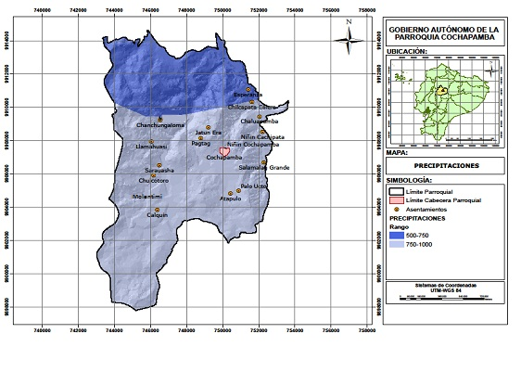
Fuente: SENPLADES - 2008
Elaboración: ICAOTA
Cuadro Nº1
Rango de precipitaciones
RANGO | SUPERFICIE (Has.) | PORCENTAJE (%)
500mm a 750mm | 2966,63 | 28,25
750mm a 1000mm | 7533,50 | 71,75
TOTAL | 10500,13 | 100,00
Fuente: SENPLADES - 2008
Elaboración: ICAOTA
Histograma Nº1
Rango de precipitaciones

Fuente: SENPLADES - 2008
Elaboración: ICAOTA
3.1.2. Hidrología

En la actualidad la hidrología tiene un papel muy importante en el planeamiento del uso de los Recursos Hidráulicos, y ha llegado a convertirse en parte fundamental de los proyectos de ingeniería que tienen que ver con suministro de agua, disposición de aguas servidas, drenaje, protección contra la acción de ríos y recreación.
3.1.2.1. Sistema hídrico (cuencas, subcuencas y microcuencas)
El estudio del sistema hídrico permite mejorar la evaluación de los riesgos de inundación y la gestión de los recursos hídricos gracias a que es posible medir la entrada, acumulación y salida de sus aguas y planificar y gestionar su aprovechamiento analíticamente.

Cuencas hidrográficas

Una cuenca hidrográfica, es el espacio delimitado por la unión de todas las cabeceras que forman el río principal o el territorio drenado por un único sistema de drenaje natural. El estudio de las cuencas permite también mejorar la evaluación de los riesgos de inundación y la gestión de los recursos hídricos para gestionar su aprovechamiento analíticamente. Por lo tanto, se considera que la administración integrada de las cuencas es el mejor método para el desarrollo de los recursos hidrológicos y la regulación de los ríos.
La hidrografía de la parroquia Cochapamba se encuentra dentro del sistema del Pastaza que forma parte de los sistemas que desembocan al océano Atlántico. La misma que está conformada por la cuenca del río Pastaza, y alimentada por la subcuenca del Río Patate, así también esta se encuentra abastecida por los drenajes menores del Río Pumacunchi. Además una parte reducida de la superficie del territorio se encuentra dentro del sistema Esmeraldas, que pertenece a la vertiente del Pacífico.
El río Pastaza es la tercera cuenca de drenaje del Ecuador, con una superficie de 23.057 km², un promedio anual de precipitación de 3,255 mm y una descarga promedio de 2,051 m3 por segundo. Atraviesa 5 provincias que representa el 11,28 % del país.

El Río Esmeraldas es otra de las cuencas de drenaje del Ecuador, con una superficie de 21.000 km², tiene una longitud de 385 km. Sus afluentes más importantes son el Blanco, el Guayabamba, el Viche y el Tiaone, estos dos últimos navegables. La Cuenca del Río Esmeraldas pertenece a seis provincias Cotopaxi, Imbabura, Pichincha, Santo Domingo de los Tsáchilas, Manabí y Esmeraldas. La gran cuenca del Río Esmeraldas presenta dos subcuencas principales: la del Río Guayllabamba y la del Río Blanco, con estos dos ríos se forma el Río Esmeraldas, constituyéndose como corriente principal hasta su desembocadura en el mar.
Mapa Nº 6
Cuencas
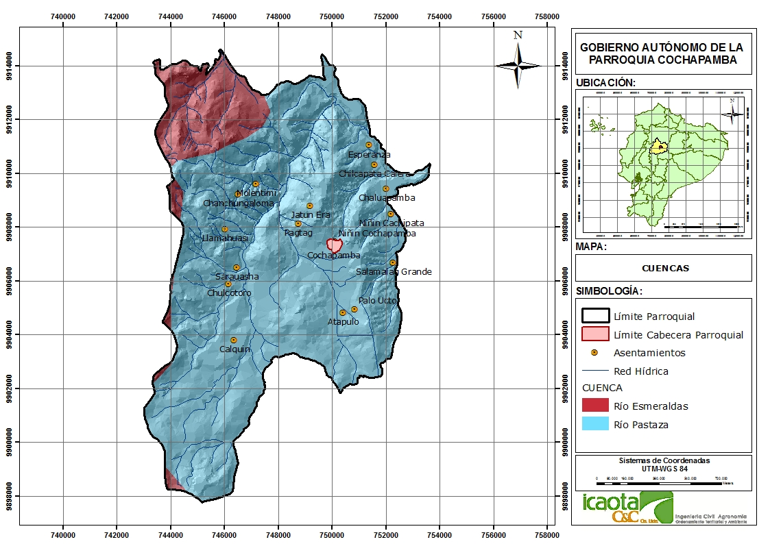
Fuente: SENPLADES - 2008
Elaboración: ICAOTA

Subcuencas hidrográficas
La Parroquia Cochapamba está ubicada en dos subcuencas distribuidas de la siguiente manera:
Subcuenca del Río Patate
La subcuenca del Río Patate pertenece al sistema Pastaza y se encuentra sobre una superficie de 9215,23 Ha. que representa el 87,76% del territorio parroquial; esta subcuenca está formada por las microcuencas, del Río Negro y Quebrada Catelilla.
Subcuenca del Río Blanco
La subcuenca del Río Blanco pertenece al sistema Esmeraldas y se encuentra sobre una superficie de 1284,90 Ha. lo que representa el 12,24% del total del territorio parroquial, esta subcuenca está formada por las microcuencas del Río Tigua, Río Guangaje, Río Jatuncama y Q. Chasupí.
Mapa Nº 7
Subcuencas
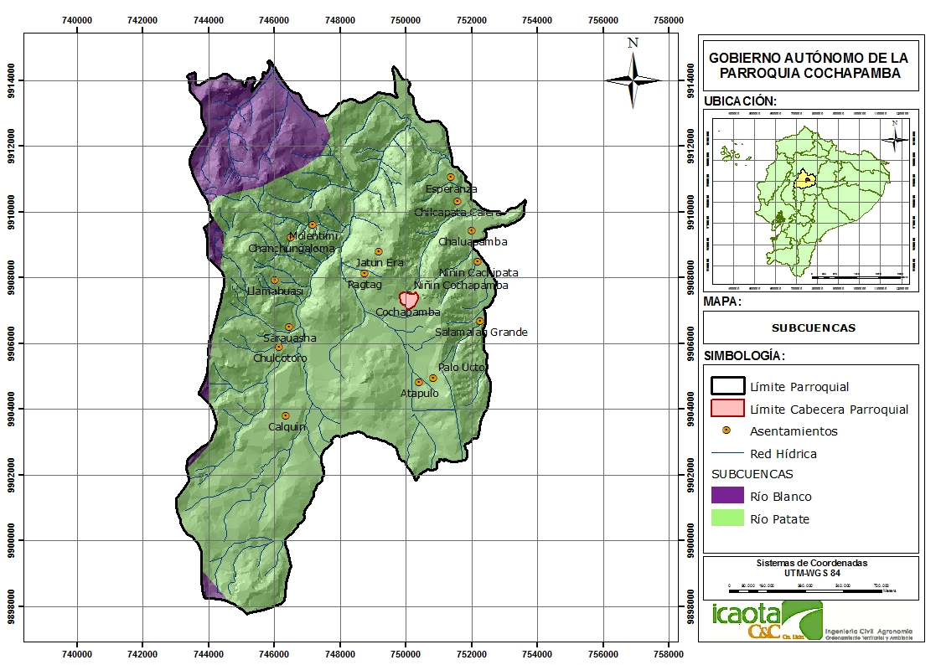
Fuente: SENPLADES - 2008
Elaboración: ICAOTA
Microcuencas hidrográficas
Las Microcuencas son los afluentes a los ríos secundarios, entiéndase por, quebradas, riachuelos que desembocan y alimentan a los ríos secundarios.
La Parroquia Cochapamba se encuentra ubicada en seis microcuencas distribuidas de la siguiente manera:

Microcuenca del Río Negro

La microcuenca del Río Negro pertenece al sistema Pastaza y es una de las que mayor superficie abarca con una superficie de9156,12Ha. que representa el 87,20% del territorio parroquial aproximadamente. Esta microcuenca está formada por el Río Chinchil, Río Acchin, Río Pumacunchi, además está formada por diferentes quebradas como son la Q. Atapulu, Q. Salamalag, Q. Calquin, Q. Chulco Toro, Q. Chulla Toro Cunga, Q. Huangajetinga, Q. Pucayacu, Q. Pucungo, Q. Yuracrumi, Q. Cachihuaycu, Q.Chalúa, Q. Cchicorra, Q. de Chalioy, Q. Ishcopata, Q. Pie de Peluncucha, Q. Puncaungu, Q. Quinzahurcu, Q. Samelpugro, Q. Tagshana, Q. Teluncuchau y la Q. Upayacu

Microcuenca de la Quebrada Catelilla

La microcuenca de la Quebrada Catelilla pertenece al sistema Pastaza, abarca 59,11 ha, que representa el 0,56% del territorio parroquial aproximadamente.
Microcuenca de Río Tigua

La microcuenca del Río Tigua pertenece al sistema Esmeraldas abarca una superficie de 39,60 ha, que representa el 0,38% del territorio parroquial aproximadamente.

Microcuenca del Río Guangaje

La microcuenca del Río Guangaje pertenece al sistema Esmeraldas abarca una superficie de90,85 Ha. que representa el 0,87% del territorio parroquial aproximadamente.

Microcuenca de la Quebrada Chasupí

La microcuenca de la Quebrada Chasupí pertenece al sistema Esmeraldas abarca una superficie de 3,65 ha, que representa el 0,03% del territorio parroquial aproximadamente.

Microcuenca del Río Jatuncama

La microcuenca del Río Jatuncama pertenece al sistema Esmeraldas, es otra de las que mayor superficie abarca con 1150,80 ha, que representa el 10,96% del territorio parroquial aproximadamente. Esta microcuenca está formada por la Q. Jatunpungo, Q. Ochuyacu, Q. Samelpugro, Q. Yanaurcu y otras quebradas sin nombre.
Cuadro Nº 2
Cuencas, subcuencas y microcuencas

SISTEMA | CUENCA | SUBCUENCA | MICROCUENCA | SUPERFICIE (Ha.) | PORCENTAJE (%)
Esmeraldas | Río Esmeraldas | Río Blanco | Río Tigua | 39,60 | 0,38
Esmeraldas | Río Esmeraldas | Río Blanco | Río Guangaje | 90,85 | 0,87
Esmeraldas | Río Esmeraldas | Río Blanco | Q. Chasupí | 3,65 | 0,03
Esmeraldas | Río Esmeraldas | Río Blanco | Río Jatuncama | 1150,8 | 10,96
Pastaza | Río Pastaza | Río Patate | Río Negro | 9156,12 | 87,20
Pastaza | Río Pastaza | Río Patate | Q. Catelilla | 59,11 | 0,56
TOTAL |  |  |  | 10500,13 | 100,00

Fuente: SENPLADES - 2008
Elaboración: ICAOTA

HistogramaNº2
Microcuencas

Fuente: SENPLADES - 2008
Elaboración: ICAOTA
Mapa Nº8
Microcuencas
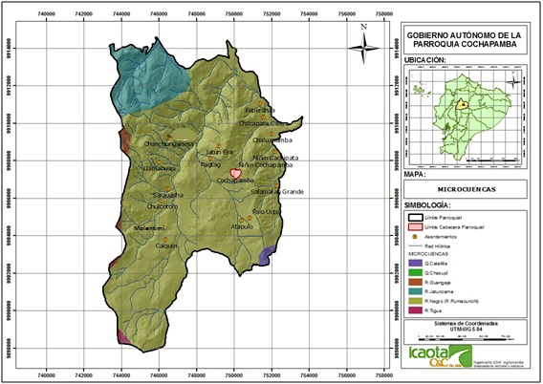
Fuente: SENPLADES - 2008
Elaboración: ICAOTA

3.1.2.2. Red hídrica

La red hídrica hace referencia a la presencia de ríos y quebradas así como también de cuerpos lagunares. El recurso hídrico es un bien de uso público y un recurso básico. No obstante, en el proceso de desarrollo económico, aumenta el uso intensivo del agua y las problemáticas ambientales asociadas a este recurso.
La aplicación del orden de las corrientes de Strahler a la hidrología, se usa para definir el tamaño de una corriente, basándose en la jerarquía de los afluentes, cada segmento de un arroyo o un río dentro de una red fluvial es tratado como un nodo en un árbol, con el siguiente segmento aguas abajo como su padre. Cuando dos corrientes de primer orden se unen, forman una corriente de segundo orden. Cuando dos de segundo orden, las corrientes se unen, forman una corriente de tercer orden. Corrientes de orden inferior unirse a una corriente de orden superior no cambiar el orden de la corriente más alta. Por lo tanto, si una corriente de primer orden se une a una corriente de segundo orden, se mantiene una corriente de segundo orden. No es hasta que una corriente de segundo orden se combina con otra corriente de segundo orden que se convierte en una corriente de tercer orden.
Para calificar como una corriente de una función hidrológica debe ser recurrente o permanente. Corrientes recurrentes tienen agua en el canal por lo menos durante parte del año. El índice de un arroyo o un río puede variar de 1 a 12.
Si la relación de bifurcación de un río de la red es baja, hay una mayor probabilidad de inundaciones, ya que el agua se concentra en un solo canal en lugar de hacia fuera, como una relación de bifurcación más alta indica. La relación de bifurcación también puede mostrar qué partes de una cuenca de drenaje es más probable que las inundaciones, comparativamente, al observar las relaciones separadas.

Imagen N° 1
Orden FluvialStrhaler

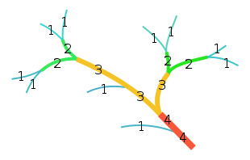
Fuente: http://es.wikipedia.org/wiki/N%C3%BAmero_de_Strahler
Elaboración: http://es.wikipedia.org/wiki/N%C3%BAmero_de_Strahler

La red hídrica de la parroquia Cochapambaestá formada principalmente por el Río Chinchil, Río Acchin y Río Pumacunchi, los cuales se alimentan de diferentes quebradas como se observa en el mapa.
Mapa Nº9
Red Hídrica
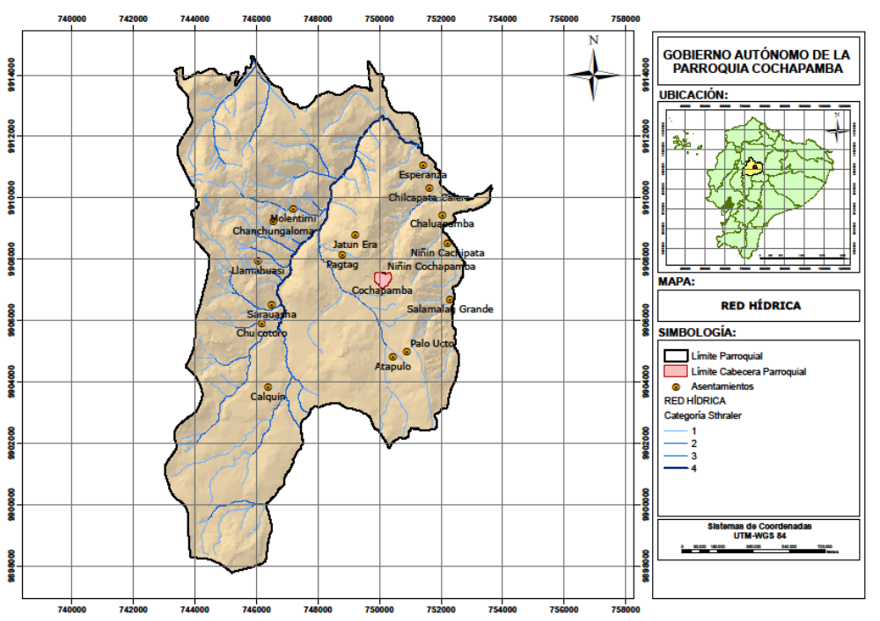
Fuente: SENPLADES - 2008
Elaboración: ICAOTA

Fuentes Hídricas y captaciones
Las fuentes hídricas son todas las corrientes de agua ya sea subterráneas o sobre la superficie; de las cuales nosotros los seres humanos podemos aprovecharlas tanto para el consumo humano como para las actividades de producción, considerando estas como la agricultura bajo riego, producción animal, ecoturismo. Las fuentes hídricas pueden ser: los ríos, manantiales, pozos, ríos subterraneos etc.
Cuadro N°3
Fuentes Hídricas
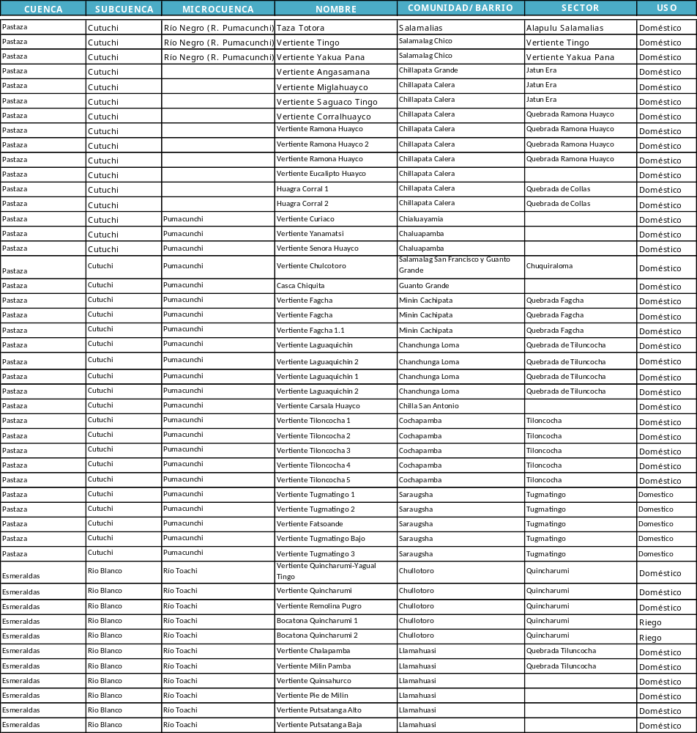
Fuente: CESA - JATARISHUN
Elaboración: ICAOTA

Según datos de CESA dentro de la parroquia se ubican 47 fuentes de agua en las diferentes comunidades y sectores de la parroquia de las cuales solamente 2 son destinadas para riego y el resto su uso es doméstico.

3.1.3. Orografía

La Orografía puede referirse tanto a las elevaciones que puedan existir en una zona en particular (región, país, etc.) como a la descripción de las mismas que realiza la geografía físicaque describe y clasifica las formas de la superficie terrestre y las sistematiza según sus rasgos externos, con independencia de su origen.

3.1.3.1. Clasificación de pendientes

Las características topográficas de la Parroquia Cochapamba está determinada por las inclinaciones y ondulaciones geográficas naturales, las que permiten determinar los suelos aptos para la implantación de asentimientos urbanos desde el punto de vista topográfico.
Para el análisis topográfico de toda el área de estudio se parte de establecer una clasificación que considera los siguientes rangos de pendientes.

0 – 5% denominada planicie
5 – 12% denominada ondulado
12 – 25% denominada inclinado
25 – 50% denominada escarpado
50 – 70% denominada muy escarpado
Mayores de 70% denominada precipicio

La parroquia Cochapamba presenta diferentes rangos de pendientes, predominan superficies escarpadas con el rango de 25-50% abarcando una superficie de 3887,67 ha. que corresponde al 37,02% del total de la superficie parroquial, en donde actualmente se presentan zonas de cultivos, ocasionando el deterioro del suelo, le sigue los terrenos inclinados con el rango >12-25%, estas superficies abarcan una superficie de 2924,39 ha, que corresponde al 27,85%. Los rangos mayores a 50% abarcan el 33,75% de la superficie total del terreno y el Rango entre 50 – 70 denominado muy escarpado es el de 1,38%
Mapa Nº10
Clasificación de pendientes
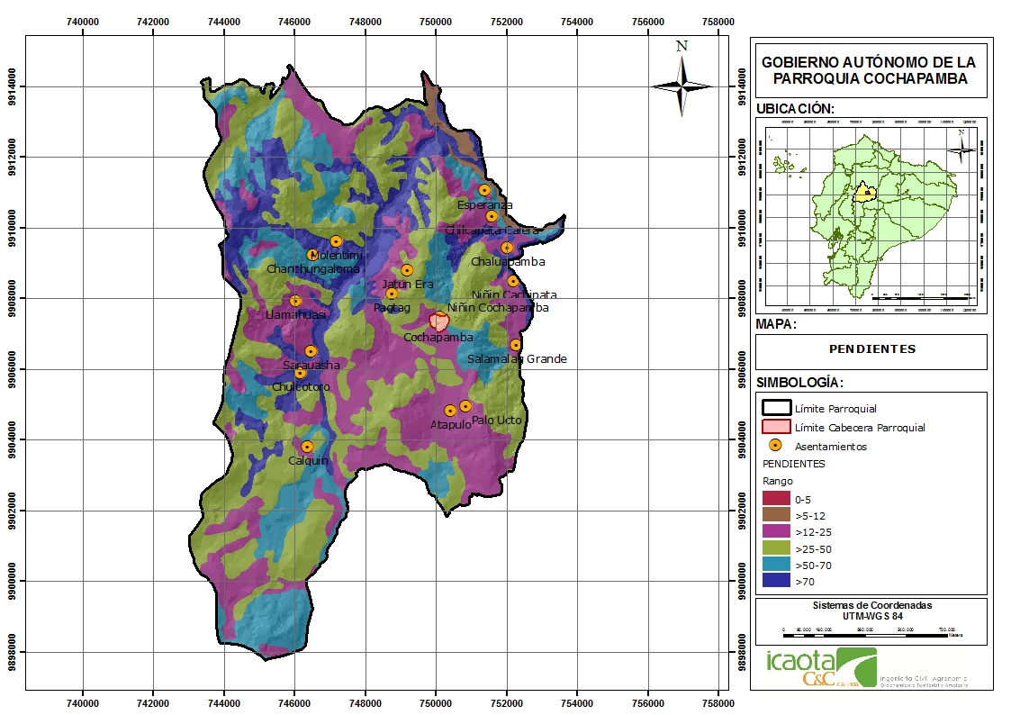
Fuente: SENPLADES - 2008
Elaboración: ICAOTA

Cuadro Nº 4
Clasificación de pendientes
RANGO | SUPERFICIE (Ha.) | PORCENTAJE (%)
0-5 | 9,25 | 0,09
5-12 | 135,64 | 1,29
12-25 | 2924,39 | 27,85
25-50 | 3887,67 | 37,02
50-70 | 1919,00 | 18,28
>70 | 1624,18 | 15,47
TOTAL | 10500,13 | 100,00

Fuente: SENPLADES - 2008
Elaboración: ICAOTA

Histograma Nº3
Clasificación de pendientes

Fuente: SENPLADES - 2008
Elaboración: ICAOTA

3.1.3.2. Modelo Altitudinal

Los suelos de la Parroquia Cochapamba se localizan entre las altitudes 2840 y 4280 m.s.n.m.

El rango más bajo de altitud es de 2840-3600 m.s.n.m., en tanto que el rango más alto 3600-4280 m.s.n.m. pertenece a la mayor parte del territorio parroquial, correspondiente a la zona de páramo.

La distribución de la parroquia Cochapamba según rangos de altitud se detalla en el siguiente cuadro.
Montano Alto

Corresponde a la franja final de la vegetación no herbácea. Su límite coincide con la distribución inferior de los páramos. Se encuentra sobre la faja montana, en un rango altitudinal aproximado que va desde los 3.000 a 3.400 m en el norte de las estribaciones occidentales de los Andes, de 2.900 a 3.300 m en el sur.

Páramo

Es una formación ecológica que en el Ecuador se extiende aproximadamente entre los 3.600 y los 4.500 m. El páramo es un ecosistema tropical altoandino que se extiende en los Andes septentrionales, entre el actual o potencial límite superior de bosque andino cerrado y la línea de nieve perpetua, caracterizado por una vegetación dominante no arbórea, alta irradiación ultravioleta, bajas temperaturas y alta humedad. Para efectos prácticos, en el Ecuador se considera a los páramos como el área que está sobre la cota de los 3.600 metros al norte del paralelo 3 de latitud sur y sobre los 3.000 metros al sur de dicho paralelo.

Cuadro Nº 5
Altitud
DESCRIPCIÓN | RANGO | SUPERFICIE (Ha.) | PORCENTAJE (%)
Montano Alto | 2840-3600 | 2148,60 | 20,46
Páramo | 3600-4280 | 8351,54 | 79,54
TOTAL |  | 10500,13 | 100,00
Fuente: ICAOTA
Elaboración: ICAOTA
Histograma Nº4
Altitud

Fuente: ICAOTA
Elaboración: ICAOTA
Mapa Nº 11
Modelo Altitudinal
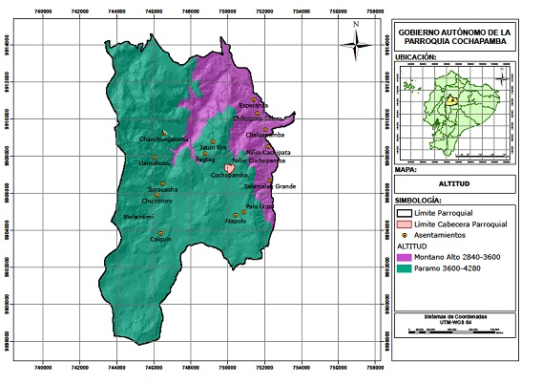
Fuente: ICAOTA
Elaboración: ICAOTA

3.1.3.3. Susceptibilidad a la Erosión
Una roca sana es capaz de resistir todas las consecuencias generadas por los frecuentes fenómenos hidrometeorológicos, pero un suelo arcilloso, un suelo limoso, un suelo arenoso, un depósito de gravas, una roca meteorizada, una roca alterada, una roca muy fracturada o una roca sedimentaria pobremente cementada, siempre serán susceptibles a la erosión, a las aturaciones y a los deslizamientos, ya que la presencia del agua tiende a deteriorar sus propiedades geomecánicas.

En la parroquia se presentan grandes superficies de suelo susceptibles a que sobre ellos se produzca una erosión severa y alta abarcando 4398,00 has. que representan el 41,88% del total de la superficie parroquial, sin embargo no se puede dejar de mencionar que también existen superficies susceptibles a una erosión moderada abarcando 3558,00 has. que corresponde al 33,89% del total de la superficie de la parroquia.

Mapa Nº 12
Susceptibilidad a erosión
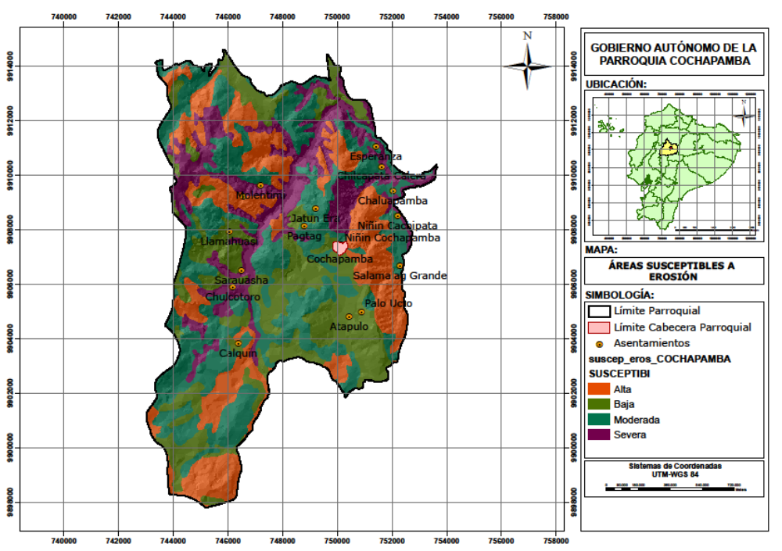Fuente: SENPLADES - 2008
Elaboración: ICAOTA

Cuadro Nº 6
Susceptibilidad a erosión
SUSCEPTIBILIDAD | SUPERFICIE (Ha.) | PORCENTAJE (%)
Severa | 1860 | 17,71
Alta | 2538 | 24,17
Moderada | 3558 | 33,89
Baja | 2544 | 24,22
TOTAL | 10500,13 | 100,00
Fuente: SENPLADES - 2008
Elaboración: ICAOTA

Histograma Nº 5
Susceptibilidad a erosión

Fuente: SENPLADES - 2008
Elaboración: ICAOTA

3.1.3.4. Suelos

Uno de los principales recursos que brinda la naturaleza al hombre es el suelo, ya que en él crecen y se desarrollan las plantas, tanto las silvestres como las que se cultivan para servir de alimento al hombre y los animales.
El suelo es una capa del sistema natural denominado corteza terrestre, sistema de sobrevivencia de las especies; por lo tanto, el hombre es una proyección del territorio y a su vez el territorio determina la forma de organización social del hombre.
Dentro de la formación del suelo intervienen un conjunto de procesos muy heterogéneos y en ocasiones no totalmente esclarecidos. Esta complejidad se desprende si nos fijamos en la posición del suelo en la naturaleza.
Efectivamente, el suelo está sometido a las leyes de la litosfera, hidrosfera, biosfera y atmósfera.
Entonces, podríamos decir que todos estos elementos y factores interrelacionados inciden directamente sobre la formación de distintos tipos de suelos. Estos se diferencian por presentar además, diversas propiedades físicas y químicas.

3.1.3.5. Clases Agrológicas
Recordando que el suelo es uno de los más importantes recursos para el desarrollo de una zona o un pueblo, la agrología nos ayuda a determinar para que es apta la tierra y cuál es la potencialidad agrícola o pecuaria. Para el Plan de Ordenamiento, los suelos fueron clasificados en clases agrologicas a nivel internacional que caracterizan la tierra de acuerdo a diferentes factores que influyen en ella como el clima, pendientes, características físico-químicas, erosión, drenaje, peligros de inundación entre otros que también pueden involucrarse.

Descripción
Clase I: Los suelos de la clase I no tienen, o sólo tienen ligeras, limitaciones permanentes o riesgos de erosión, son excelentes, pueden cultivarse con toda seguridad empleando métodos ordinarios. Estos suelos son profundos, productivos, de fácil laboreo y casi planos. No presentan riesgo de encharcamiento, pero tras un uso continuado pueden perder fertilidad.
Cuando los suelos de esta clase se emplean para cultivo, necesitan labores que mantengan su fertilidad y preserven su estructura. Entre ellas se cuentan el abonado, la aplicación de la caliza, las cubiertas vegetales o el abonado en verde y también la aplicación de restos de la cosecha, además de las rotaciones de cultivos.
Clase II: Esta clase la integran suelos sujetos a limitaciones moderadas en el uso. Presentan un peligro limitado de deterioro,son suelos buenos, pueden cultivarse mediante labores adecuadas, de fácil aplicación.
Estos suelos difieren de los de la clase I en distintos aspectos, la principal diferencia está en que presentan pendiente suave, están sujetos a erosión moderada, su profundidad es mediana, pueden inundarse ocasionalmente y pueden necesitar drenaje. Cada uno de estos factores requiere atención especial. Los suelos pueden necesitar prácticas comunes, como cultivo a nivel, fajas, rotaciones encaminadas a la conservación de los mismos, mecanismos de control del agua o métodos de labranza peculiares. Con frecuencia requieren una combinación de estas prácticas.
Clase III: Los suelos de esta clase se hallan sujetos a importantes limitaciones en su cultivo, presentan serios riesgos de deterioro, son suelos medianamente buenos, pueden cultivarse de manera regular, siempre que se les aplique una rotación de cultivos adecuada o un tratamiento pertinente, sus pendientes son moderadas, el riesgo de erosión es más severo en ellos y su fertilidad es más baja. Sus limitaciones y sus riesgos son mayores que los que afectan a la clase anterior, estas limitaciones con frecuencia restringen las posibilidades de elección de los cultivos o el calendario de laboreo y siembra. Requieren sistemas de cultivo que proporcionen una adecuada protección vegetal, necesaria para defender al suelo de la erosión y para preservar su estructura (curvas de nivel, terrazas, barreras protectoras, etc.). Puede cultivarse en ellos pastos u otros cultivos herbáceos en lugar de los cultivos de surco.Necesitan una combinación de distintas prácticas para que el cultivo sea seguro.
Clase IV: Esta clase está compuesta por suelos con limitaciones permanentes y severas para el cultivo, son suelos malos, pueden cultivarse ocasionalmente si se les trata con gran cuidado, generalmente deben limitarse a cultivos herbáceos.
Los suelos de esta clase presentan características desfavorables, con frecuencia se hallan en pendientes fuertes sometidos a erosión intensa, su adecuación para el cultivo es muy limitada, generalmente deben ser dedicados a pastos, aunque puede obtenerse de ellos una cosecha de grano cada cinco o seis años. En otros casos puede tratarse de suelos someros o moderadamente profundos, de fertilidad baja, o localizados en pendientes.
Clase V: Los suelos de esta clase deben mantener una vegetación permanente, pueden dedicarse a pastos o a bosques, tienen escasa o ninguna erosión, sin embargo, no permiten el cultivo, por su carácter encharcado, pedregoso, o por otras causas. El pastoreo debe ser regulado para evitar la destrucción de la cubierta vegetal.
Clase VI. Los suelos de esta clase deben emplearse para el pastoreo o la silvicultura y su uso entraña riesgos moderados. Se hallan sujetos a limitaciones permanentes, pero moderadas, y no son adecuados para el cultivo. Su pendiente es fuerte, o son muy someros. No se debe permitir que el pastoreo destruya su cubierta vegetal.
La tierra de la clase VI es capaz de producir forraje o madera cuando se administra correctamente. Si se destruye la cubierta vegetal, el uso del suelo debe restringirse hasta que dicha cubierta se regenere.
Clase VII. Los suelos de esta clase se hallan sujetos a limitaciones permanentes y severas cuando se emplean para pastos o silvicultura. Son suelos situados en pendientes fuertes, erosionados, accidentados, someros, áridos o inundados. Su valor para soportar algún aprovechamiento es mediano o pobre y deben manejarse con cuidado.
En zonas de pluviosidad fuerte estos suelos deben usarse para sostener bosques. En otras áreas, se pueden usar para pastoreo; en este último caso debe extremarse el rigor y el cuidado en su manejo.
Clase VIII. Los suelos de esta clase no son aptos ni para silvicultura ni para pastos. Deben emplearse para uso de la fauna silvestre, para esparcimiento o para usos hidrológicos. Suelos esqueléticos, pedregosos, rocas desnudas, en pendientes extremas, etc.
En resumen los suelos de la clase I son suelos magníficos con todas sus características idóneas (“sirven para todo, con altos rendimientos y se pueden usar de cualquier manera”). Y conforme nos vamos desplazando hacia las otras clases se van perdiendo prestaciones de los suelos.
Mapa Nº13
Clasificación Agrológica
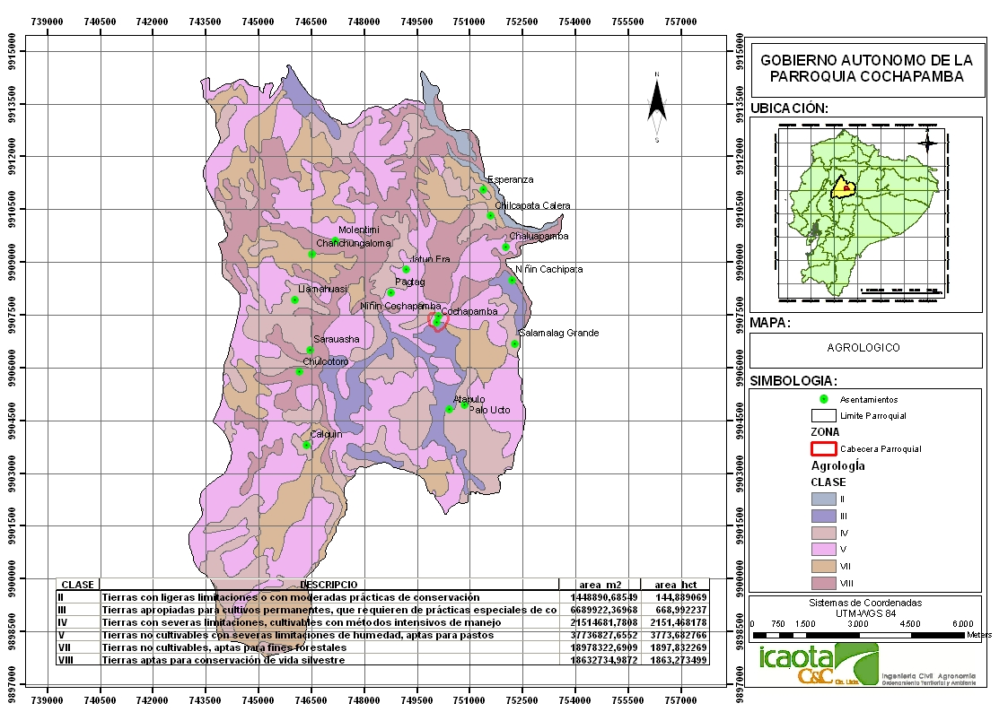
Fuente: SENPLADES - 2008
Elaboración: ICAOTA

Cuadro N° 7
Clasificación Agrológica
CLASE AGROLÓGICA | ÁREA Ha | PORCENTAJE %
II | 144,88 | 1,38
III | 668,99 | 6,37
IV | 2151,46 | 20,49
V | 3773,68 | 35,94
VII | 1897,83 | 18,07
VIII | 1863,27 | 17,75
Total: | 10500,11 | 100
Fuente: SENPLADES - 2008
Elaboración: ICAOTA

Como podemos observar tanto en el mapa como en la cuadro, la clase agrologica predominante en la parroquia es la clase V con el 35.94%; esto significa que en su mayoría, son tierras con altas limitaciones de humedad aptas para pastos.
Corresponden a esta clase los suelos de los valles interandinos desarrollados sobre sedimentos aluviales y derrames basálticos; relieves estructurales sobre materiales sedimentarios con cobertura de cenizas volcánicas y, las terrazas medias y bajas sujetas a inundaciones ocasionales.
Los suelos de esta clase son de textura media a gruesa, medianamente ácidos a ácidos, de fertilidad natural media a alta, susceptibles a inundaciones ocasionales y de corta duración. Su uso es limitado por los peligros de inundación y la fragilidad del suelo, la gama de cultivos es reducida.
La siguiente clase predominante es la que respecta a la clase IV con el 20.49%. Suelos de relieve plano a moderadamente ondulado, con pendientes inferiores al 12% en más del 80% de la superficie que cubre esta área. En general, corresponden a las terrazas altas y medias que eventualmente pueden estar sujetas a inundaciones ocasionales y de corta duración.
No podemos descuidar la tercera clase VII con un 18.07% que corresponden a suelos agrupados en alta montaña con modelado glaciar, páramos altos y declives de la cordillera externa. Los suelos que caracterizan esta zona son de origen volcánico con alta retención de agua, pendientes superiores al 40% en menos del 60% de la superficie, afloramientos rocosos y pedregosidad, de textura generalmente limosa, alofañicos, ácidos con aluminio tóxico alto, generalmente de fertilidad natural media a baja. Los suelos de esta clase no permiten sino un uso restringido para fines forestales.
3.1.3.6. Taxonomía
En la Parroquia Cochapamba se identificó una clasificación taxonómica de 3 suelos acorde a la clasificación más generalizada denominada “Soil Taxonomy”, desarrollada y coordinada internacionalmente.

Mapa Nº 14
Clasificación Taxonómica de Suelos
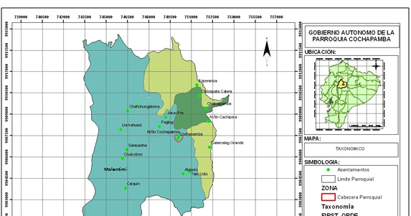
Fuente: SENPLADES - 2008
Elaboración: ICAOTA

Cuadro Nº 8
Clasificación Taxonómica de Suelos
PRIMER ORDEN | AREA (ha) | PORCENTAJE %
Inceptisol | 8061,74 | 77,00
Mollisol | 1866,59 | 18,00
Entisol | 571,8 | 5,00
Total: | 10500,13 | 100
Fuente: SENPLADES - 2008
Elaboración: ICAOTA

Por la clasificación taxonómica, el suelo de la parroquia Cochapamba, determina:

Inceptisol: la Parroquia Cochapamba, dispone de este tipo de suelo en un área de 8061,74 Ha que pertenece al 77% del territorio. Son suelos volcánicos recientes y sedimentarios. Son superficiales a moderadamente profundos y de topografía plana a quebrada. Morfológicamente presentan matices rojizos a pardo amarillento rojizo, excepcionalmente pardo amarillentos. Tienen un PH ácido que predominan en la cordillera de los andes, arcillosos en regímenes térmicos bajo la influencia de una temperatura media anual, superior a 25°C en un tipo tropical húmedo.

Mollisol: son suelos o zonas de pastizales, con climas templados, húmedos, y semiáridos. Es un suelo oscuro que no presenta lixiviación excesiva por ser bien estructurados y productivos por su alta fertilidad en la cual las gramíneas son la cobertura vegetal principal por su dominancia de arcillas.

Este tipo de suelo cubre el 18% de la parroquia que representa 1866,59 Ha, siendo el segundo tipo de suelo.

Entisol: suelo mineral derivado de materiales aluviónicos como residuales, de textura moderadamente gruesa a fina, de topografía variable entre plana a extremadamente empinada.

Agrupan suelos normalmente húmedos, dentro de una temperatura casi uniforme a través del año, cuya media anual es superior a 25°C con una diferencia térmica entre la media de verano y la de invierno menor de 5°C.

Dentro de la parroquia abarca el 5% que representa 571,80 Ha. Se ubica como el tercer tipo de suelo de la parroquia por lo tanto es considerado como un suelo joven y suelo Andino.

Es un suelo desarrollado bajo condiciones hidromórficas permanentes; presentan un subsuelo arcilloso, fuertemente moteado y con muestras evidentes de estancamiento de las aguas sometidas a acumulaciones arenosas de origen eólico donde almacenan carbono por precipitaciones minerales.

3.1.3.7. Geología
La geología es la ciencia que estudia la forma interior del globo terrestre, la materia que la compone, su mecanismo de formación, los cambios o alteraciones que ésta ha experimentado desde su origen, la textura y estructura que tiene en el actual estado.

Clasificación Geológica

Todo suelo está determinado por su composición y estructura interna, la misma que se ha dado por procesos devolución a lo largo de la historia, debido a los climas del pasado como de otros factores. La geología tiene una importancia fundamental en los Planes de Ordenamiento Territorial pues se transforman en bases para determinar tendencias de exploración diversas como: yacimientos mineros, hidrocarburos y de recursos hídricos subterráneos.
Mapa Nº 15
Clasificación Geológica
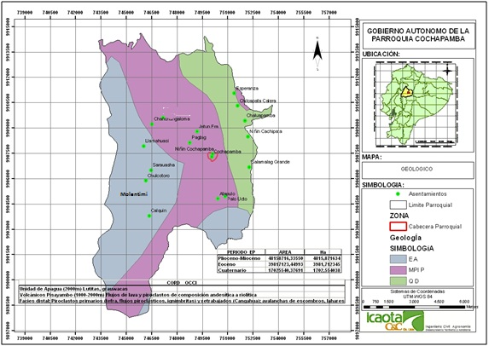
Fuente: SENPLADES - 2008
Elaboración: ICAOTA

Cuadro Nº 9
Clasificación Geológica
SIMBOLOGIA | ÁREA (Has) | PORCENTAJE %
E A | 3981,71 | 37,92
MPI P | 4815,87 | 45,87
Q D | 1702,55 | 16,21
Total: | 10500,13 | 100
Fuente: SENPLADES - 2008
Elaboración: ICAOTA

El suelo de la Parroquia Cochapamba se asienta sobre la Placa Tectónica Sudamericana y acorde a sus Facies distales, considerados como cuerpos sedimentarios con características homogéneas que pueden ser definidos y separados de otros por su geometría, litología, estructuras sedimentarias, fósiles, etc., y que están formados bajo ciertos procesos de sedimentación que se han mantenido durante un tiempo. Cochapamba acorde a la Cordillera Occidental del Ecuador, se determina como Volcánicos Pisayambo (1000-2000m), flujos de lava y piroclastos de composición andesítica a riolítica, también como Unidad de Apagua (2000m), lutitas, grauwacas y Piroclastos primarios (tefra, flujos piroclásticos, ignimbritas) y retrabajados (Cangahua); avalanchas de escombros, lahares, flujos de lava (Volcánicos Cotopaxi). Están considerados dentro de los Períodos Cuaternario, Neógeno y Paleógeno.
El período Cuaternario o Neozoico último de los períodos geológicos. Se desarrolló en el Cenozoico a continuación del Neógeno desde hace 2,588 millones de años hasta el presente.
El Neógeno pertenece a la Era Cenozoica que sigue al Paleógeno y precede al Cuaternario. Esta era se caracteriza por tener un clima moderado. Se hacen reconocibles las familias de mamíferos y aves modernas. Los caballos y los mastodontes se versifican. Primeros bosques de Laminariales como la hierba se hace ubicua.
El Paleógeno destacó especialmente por la evolución de los mamíferos a partir de especies pequeñas y relativamente poco importantes como eran a finales del Cretácico. Al final del Paleoceno ya habían evolucionado los primeros miembros de la familia del caballo (no mayores a un perro pequeño) y existían mamíferos herbívoros del tamaño de una vaca. Dentro de este, existió el Eoceno en el cual se destaca esta época porque formó algunas de las cordilleras más importantes del mundo.
3.1.3.8. Geomorfología

La geomorfología es la rama de la geografía que estudia el relieve de la Tierra, el cual es el resultado de un balance dinámico que evoluciona en el tiempo entre procesos constructivos y destructivos, dinámica que se conoce de manera genérica como ciclo geográfico.
Basándonos en el concepto de que la Geomorfología estudia las formas del relieve terrestre; pues, según las partículas que componen el término, "geo" es tierra, "morfo" es forma y "legía" es tratado o estudio.
MapaNº16
Clasificación Geomorfológica
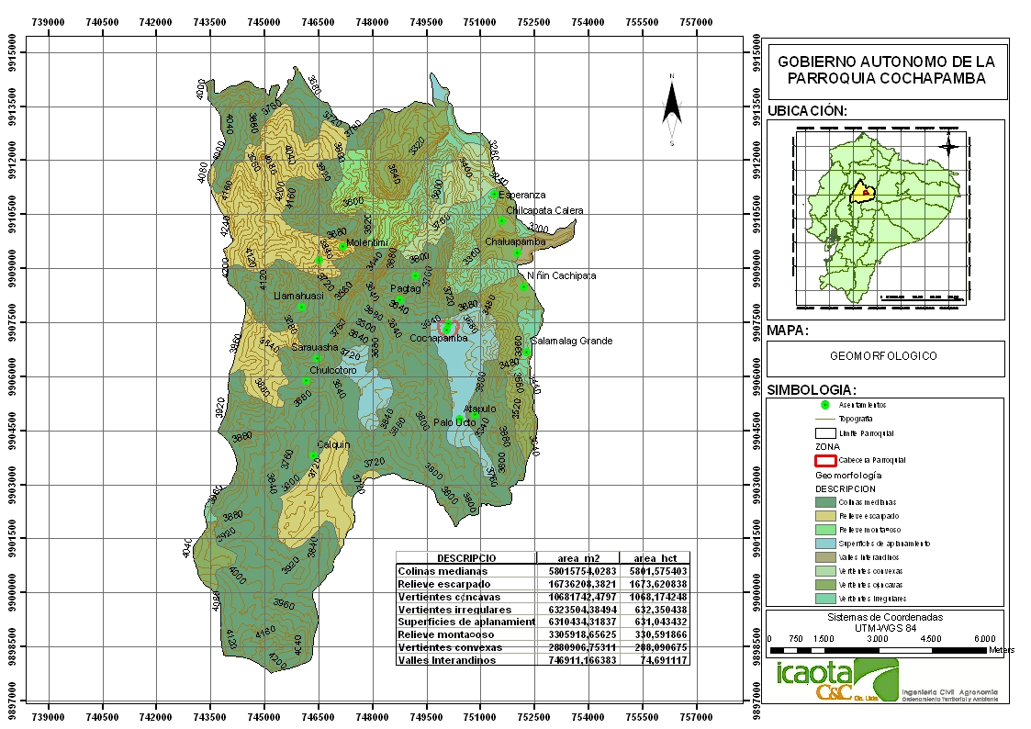
Fuente: SENPLADES - 2008
Elaboración: ICAOTA

Cuadro Nº 10
Clasificación Geomorfológica
GEOMORFOLOGÍA | ÁREAS (Has) | PORCENTAJE %
Valles interandinos | 74,69 | 0,73
Vertientes convexas | 288,09 | 2,74
Relieve montañosos | 330,59 | 3,14
Superficies de aplanamiento | 631,04 | 6,00
Vertientes irregulares | 632,35 | 6,04
Vertientes cóncavas | 1068,17 | 10,17
Relieve escarpado | 1673,62 | 15,93
Colinas medianas | 5801,57 | 55,25
TOTAL | 10500,12 | 100
Fuente: SENPLADES - 2008
Elaboración: ICAOTA

En la parroquia Cochapamba predominan las Colinas medianas con el 55,25% del territorio; como es poca predominancia los Valles interandinos que cubre un 0,73% del territorio. Es importante describir que la parroquia dispone de 8 tipos como se puede apreciar en la Cuadro adjunta. La altitud de esta parroquia fluctúa entre los 3160mt. – 4280mt. A nivel del mar.
3.1.3.9. Uso Actual del Suelo
Dentro del Ordenamiento Territorial, el uso de suelo actual que se está utilizando en el momento, presentan unidades territoriales que indican que tipo de utilización humana se está brindado en un terreno, aquí puede incluirse el subsuelo y el suelo que le correspondan. El uso de la tierra presenta los cambios o fenómenos del ambiente natural o naturaleza en ambiente construido como campos de cultivo, pasturas, asentamientos urbanos, entre otros.

Todos los efectos excesivos del uso de la tierra, producen deforestación y en tiempos recientes, el crecimiento urbano descontrolado, erosión del suelo, degradación del suelo, salinización y más.

Mapa Nº 17
Uso de suelo actual
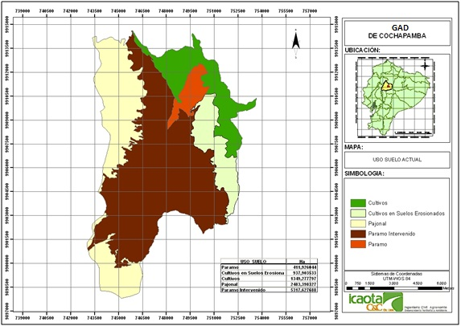
Fuente: SENPLADES - 2008
Elaboración: ICAOTA

Cuadro Nº 11
Uso de suelo actual
USO SUELO ACTUAL | ÁREA Ha | PORCENTAJE %
Paramo | 411,93 | 3,92
Cultivos en Suelos Erosionados | 937,90 | 8,93
Cultivos | 1349,28 | 12,85
Pajonal | 2483,40 | 23,65
Paramo Intervenido | 5317,63 | 50,64
Fuente: SENPLADES - 2008
Elaboración: ICAOTA

Estudiando las unidades territoriales de cobertura de uso de suelo actual que presenta Cochapamba, estas presentan la intervención de actividades agrícolas ejecutadas con cultivos, en una zona sensible como lo es el Páramo (50,64%). El porcentaje, equivale a la mitad del territorio que a futuro, estos fenómenos serán desestabilizadores e irreversibles de recuperar. Esto verifica que apenas el 3,92% de la superficie de la tierra se está conservando como Páramo sumado el 12,85% de Pajonal.

3.1.4. Riesgos
3.1.4.1. Inestabilidad del Suelo
Se entiende por estabilidad a la seguridad de una masa de tierra contra la falla o el movimiento.
La inestabilidad se puede producir por diversas factores como:
- Razones geológicas: laderas posiblemente inestables, orografía acusada, estratificación, meteorización, etc.
- Variación del nivel freático: situaciones estacionales, u obras realizadas por el hombre.
Los taludes además serán estables dependiendo de la resistencia del material del que estén compuestos, los empujes a los que son sometidos o las discontinuidades que presenten.

Mapa Nº18
Inestabilidad del suelo
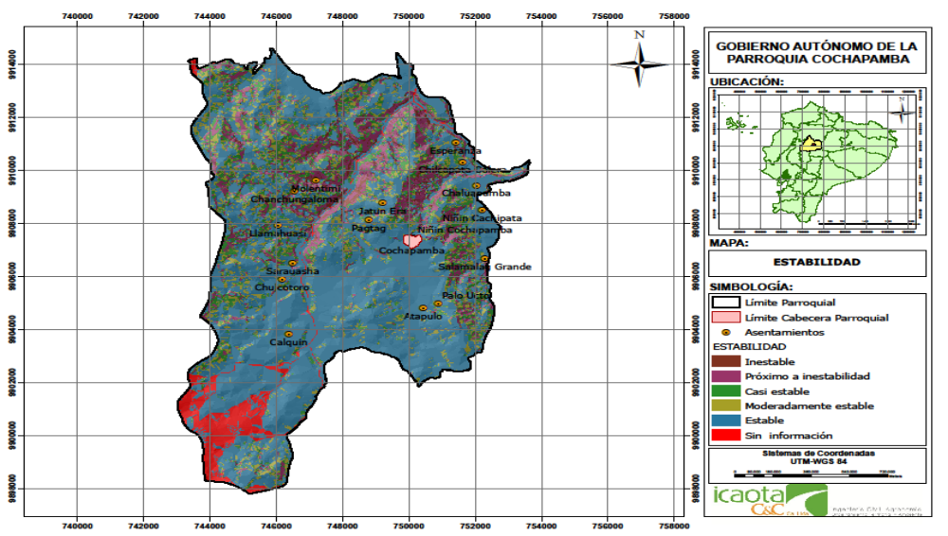Fuente: SENPLADES - 2008
Elaboración: ICAOTA
Como se puede observar en el mapa, la parroquia Cochapamba se caracteriza por poseer un suelo estable en la mayor parte de su territorio, es así que el 80,82% (8487,03Has.) de este, presentan características para ser clasificados entre casi estable, moderadamente estable y estable, lo cual muestra parámetros aceptables de estabilidad del territorio.
La superficie que presenta condiciones de inestabilidad clasificada como inestable y próximo a inestabilidad, corresponde a 1502,4 ha, que representa el 14,31% del territorio parroquial, señalan las zonas susceptibles a deslizamientos o movimientos en masa.
Cuadro Nº12
Inestabilidad del suelo
DESCRIPCIÓN | SUPERFICIE (HA) | PORCENTAJE (%)
Inestable | 167,69 | 1,60
Próximo a inestabilidad | 1334,71 | 12,71
Casi estable | 1138,57 | 10,84
Moderadamente estable | 1108,07 | 10,55
Estable | 6240,40 | 59,43
Sin información | 510,70 | 4,86
TOTAL | 10500,13 | 100
Fuente: SENPLADES - 2008
Elaboración: ICAOTA

Histograma Nº6
Inestabilidad del suelo

Fuente: SENPLADES - 2008
Elaboración: ICAOTA
3.1.4.2. Saturación del suelo
El riesgo de inundación es, sin duda, el que mayores daños ha causado en muchos lugares, siendo la a precipitación intensa el desencadenante directo de la inundación, pero también influye otros factores como la vegetación que presenta la zona, el tamaño y estado del cauce, permeabilidad de los terrenos.

Mapa Nº 19
Saturación del suelo
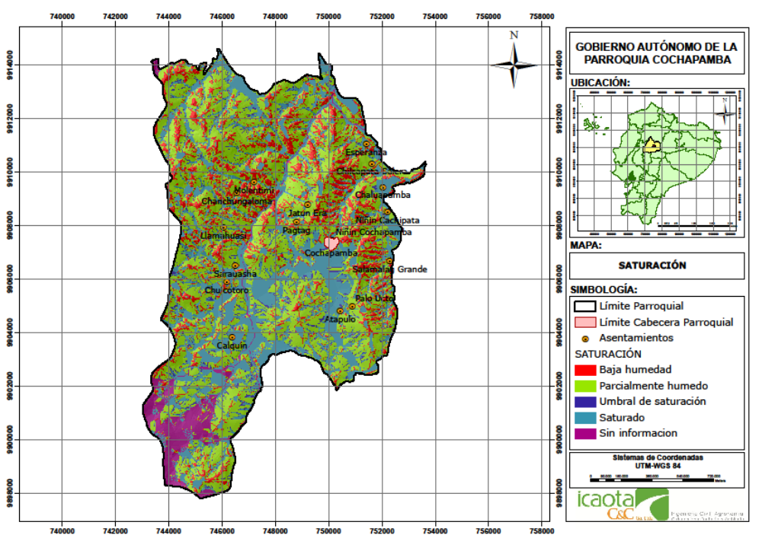
Fuente: SENPLADES - 2008
Elaboración: ICAOTA
En este aspecto en la parroquia Cochapamba se encuentran zonas secas en la mayor parte de su territorio, es así que el 63,22% (6637,45 ha) de éste presentan características para ser clasificados entre baja humedad y parcialmente húmedo, lo cual presenta parámetros aceptables de saturación del territorio.

Las áreas con mayor susceptibilidad a la inundación son las zonas que se presentan como saturadas y umbral de saturación, que suman 3350,77 ha, representando el 31,91% del total de la superficie de la parroquia.

Cuadro Nº 13

Saturación del suelo
DESCRIPCIÓN | SUPERFICIE (m2) | PORCENTAJE (%)
Baja humedad | 1671,30 | 15,92
Parcialmente húmedo | 4966,16 | 47,30
Umbral de saturación | 380,46 | 3,62
Saturado | 2970,31 | 28,29
Sin información | 511,92 | 4,88
TOTAL | 10500,13 | 100
Fuente: SENPLADES - 2008
Elaboración: ICAOTA
Histograma Nº 7
Saturación del suelo

Fuente: SENPLADES - 2008
Elaboración: ICAOTA

3.1.4.3. Erosión Potencial

La erosión potencial es el resultado de una técnica geomorfométrica aplicada al estudio de las superficies del relieve. Se basa en la medición de las disecciones practicadas en el territorio por los procesos denudativos fluviales en el transcurso del modelamiento del relieve. Estos procesos, de lenta evolución, configuran la tendencia evolutiva en la formación de las cuencas hidrográficas; como son totalmente de índole natural en su evolución, si esta naturalidad no es perturbada, se producen con cambios consecuentemente evolutivos de la vegetación y, consecuentemente, el suelo no queda desnudo pero, si está cubierta vegetal natural es desmantelada, constituyen lugares potenciales para la manifestación de los proceso denudativos, en específico de la erosión.

Estudios han demostrado que en este tipo de procesos existe una correlación de propiedades morfo métricas de las cuencas hidrográficas como la densidad de drenaje y la pendiente del territorio expresada como la densidad de las curvas de nivel.

Partiendo de este principio se determina las áreas susceptibles a la erosión en función de la disección horizontal (densidad de drenaje) que expresa el desmembramiento o número de cauces fluviales que se han labrado en una unidad de área considerara (para Cochapamba la unidad de área considerada es cada 2 Km2 de superficie) y la disección vertical (densidad de curvas de nivel) que expresa el máximo desnivel vertical alcanzado dentro de la unidad de área considerada (la unidad de área es igual que la utilizada para la disección horizontal).

Finalmente la erosión potencial resulta de la combinación de estas propiedades morfo métricas. A valores altos le corresponde una mayor susceptibilidad a la erosión y se encuentran clasificados como alta y próxima, en tanto que a valores bajos una menor susceptibilidad, clasificados como baja y leve.

Mapa Nº 20
Erosión Potencial
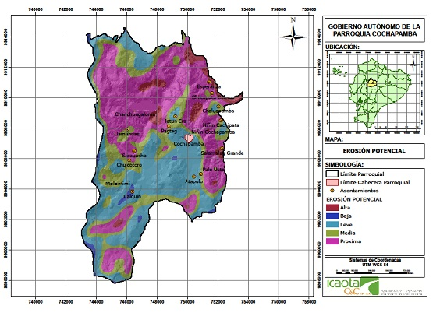

Fuente: SENPLADES - 2008
Elaboración: ICAOTA

Como se puede observar en el cuadro, la parroquia presenta en gran parte de su territorio superficies susceptibles a erosión clasificadas con grado próximo, con el 40,14% del total de la superficie parroquial, le sigue en importancia el grado leve con el 32,85% y el medio con 20,41%, además se presentan zonas con susceptibilidad alta con 4,99% del total de la superficie parroquial, sin embargo se deben tomar en cuenta estas superficies ya que la erosión determina áreas en donde se debe tener más cuidado en mantener la vegetación protectora.

Cuadro Nº 14
Erosión Potencial
CLASIFICACIÓN | SUPERFICIE (Ha.) | PORCENTAJE (%)
Alta | 523,5340 | 4,99
Próxima | 4214,4700 | 40,14
Media | 2143,0600 | 20,41
Leve | 3449,5700 | 32,85
Baja | 169,4870 | 1,61
TOTAL | 10500,13 | 100,00
Fuente: SENPLADES - 2008
Elaboración: ICAOTA
Histograma Nº 8
Erosión Potencial

Fuente: SENPLADES - 2008
Elaboración: ICAOTA
3.1.4.4. Vulcanismo
Vulcanismo, es el fenómeno que consiste en la salida desde el interior de la Tierra hacia el exterior de rocas fundidas o magma, acompañada de emisión a la atmósfera de gases.

El Cotopaxi es uno de los volcanes más activos del mundo, sus erupciones en épocas pasadas han destruido muchas veces pueblos, haciendas y pequeñas industrias con una secuela de muertos y heridos. La actividad actual del Cotopaxi es visible como sismos y fumarolas en el cráter, no en vano científicos del Instituto geofísico estudian constantemente los parámetros químicos, sísmicos y de deformación para evitar desgracias personales en caso de una nueva erupción. Muchos son los peligros asociados a este volcán, lavas incandescentes, deslaves y derrumbamientos, flujos piroclásticos y de lodo y lluvia de cenizas. El mayor peligro sin duda son los flujos piroclásticos que pueden disolver los glaciares en minutos y crear devastadores flujos de lodo que ya en ocasiones pasadas han arrasado con los valles de Los Chillos y Latacunga.

El volcán Quilotoa es el segundo volcán más activo de la cordillera occidental. Está constituido por una caldera circular de 3 Km de diámetro que contiene una laguna de aguas verdosas y mineralizadas, los antiguos flujos piroclásticos han creado grandes planicies alrededor del cono que presenta una pendiente suave. En este volcán se pueden apreciar emanaciones del fondo de la caldera, es notoria la coloración verde del agua debido a la presencia de azufre y otros minerales disueltos. La temperatura de estas emanaciones sobrepasa la temperatura ambiente en 10º. También se puede percibir actividad sísmica.

Mapa Nº 21
Peligro Volcánico
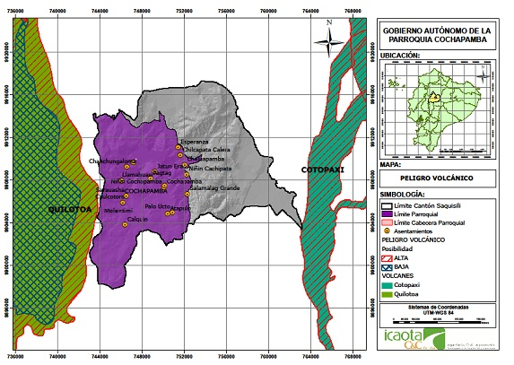
Fuente: SENPLADES - 2008
Elaboración: ICAOTA
En este aspecto la parroquia Cochapamba se encuentra ubicada entre dos volcanes que son el Cotopaxi y el Quilotoa, encontrándose de manera más cercana al volcán Quilotoa, el cual tiene una posibilidad de actividad alta, sin embargo la zona es considerada como de menor peligro con respecto a la caída de ceniza.
3.1.4.5. Meses Secos
La sequía se puede definir como una anomalía transitoria en la que la disponibilidad de agua se sitúa por debajo de los requerimientos estadísticos de un área geográfica dada. El agua no es suficiente para abastecer las necesidades de las plantas, los animales y los humanos.
La causa principal de toda sequía es la falta de lluvias o precipitaciones, este fenómeno se denomina sequía meteorológica y si perdura, deriva en una sequía hidrológica caracterizada por la desigualdad entre la disponibilidad natural de agua y las demandas naturales de agua.

Mapa Nº 22
Meses Secos
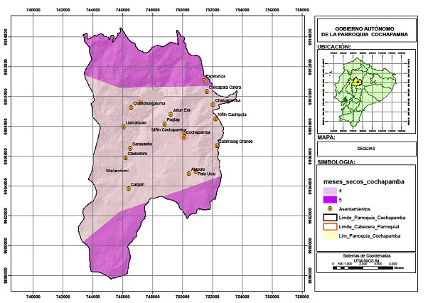
Elaboración: ICAOTA
Fuente: ICAOTA

En el mapa se han clasificado las zonas en función a los meses secos.
Así, la zona norte y sur son aquellas que presentan un mayor número de meses secos (5 meses), mientras que la zona intermedia presenta un menor número de meses secos (4 meses).
3.1.4.6. Fallas Sísmicas

Una falla sísmica es parte del proceso que causa los volcanes y la deriva continental. Cuando la corteza de la Tierra es empujada a lo largo, el material rocoso que la compone a veces se rompe. Cuando la corteza se rompe, se habla de una "falla".
Se ha identificado una falla sísmica con una longitud de 7,34 Km. que se ubica en la zona norte de la parroquia la cual se deberá tomar en cuenta en el proceso de planificación.
Mapa Nº23
Fallas sísmicas
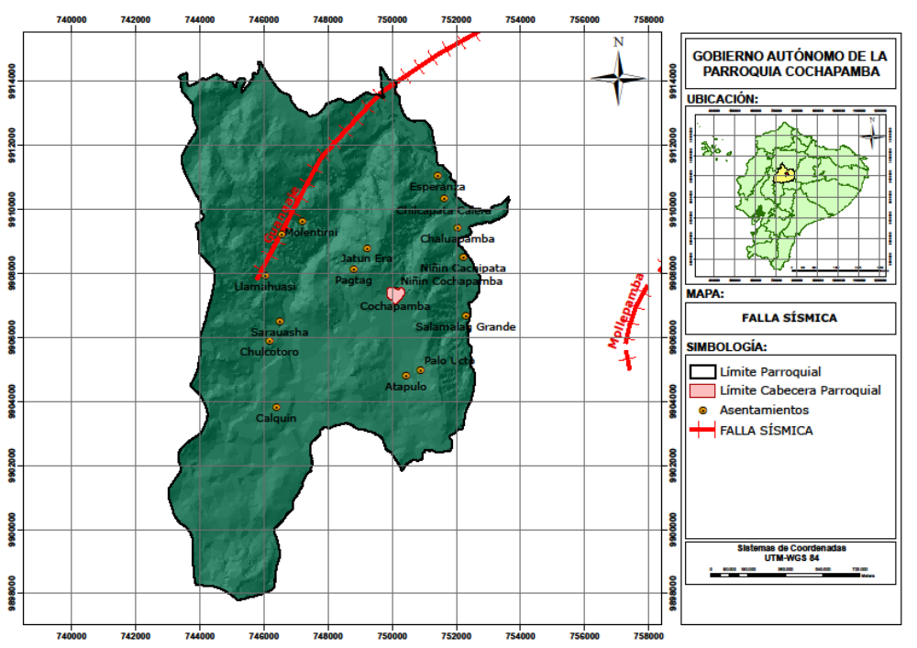
Fuente: SENPLADES - 2008
Elaboración: ICAOTA

3.2. DIAGNÓSTICO DEL SISTEMA ECONÓMICO
3.2.1. Población Económicamente Activa
La Población Económicamente Activa en la parroquia Cochapamba ocupa el 23,51% del total PEA del Cantón Saquisilí.

Gráfico Nº1
Población Económicamente Activa

Fuente: INEC-2010
Elaboración:ICAOTA

3.2.2. Características por ramas de actividades

La Parroquia Cochapamba aporta al Cantón Saquisilí con el 52,08% de la PEA primaria (Agropecuaria), con el 4,11% de la actividad secundaría (Industria y Manufactura) y con el 38,40% de la actividad terciaria (Comercio y Servicios).

Cuadro Nº15
Características por ramas de actividades
PARROQUIAS | PEA TOTAL | PEA PRIMARIA | PEA SECUNDARIA | PEA TERCIARIA | OTRAS RAMAS NO DEFINIDAS
COCHAPAMBA | 2503 | 2109 | 23 | 313 | 58
TOTAL CANTÓN | 10645 | 5544 | 437 | 4088 | 576
PORCENTAJE % |  | 52,08 | 4,11 | 38,40 | 10,39
Fuente: INEC-2010
Elaboración: ICAOTA
Gráfico Nº2
Características por ramas de actividades

Fuente: INEC-2010
Elaboración: ICAOTA

3.2.3. Ramas de Actividad

Del total de la Población Económicamente Activa de la parroquia Champaba que es de 2.503, el 84% de la población de esta parroquia se dedica a la actividad primaria (agropecuaria), el 13% a la PEA terciaria (Comercio y servicios) y tan sólo el 2% a la rama secundaría (Industria y Manufactura)

Gráfico Nº3
Ramas de Actividad en la Parroquia Cochapamba

Fuente: INEC -2010
Elaboración: ICAOTA
3.2.4. Población Económicamente Activa Primaria por Género.

La parroquia Cochapamba, la actividad primaria es una actividad que la desarrolla en un 65,51% por hombres y 52,44% por mujeres.

GráficoNº4
Población Económicamente activa por género
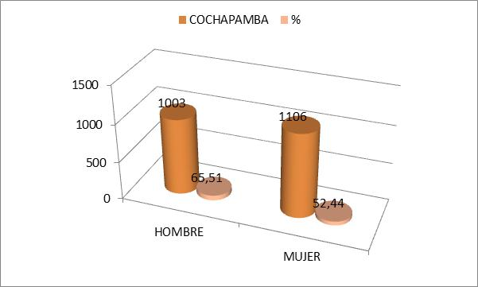
Fuente: INEC -2010
Elaboración:ICAOTA
3.2.5. PEA Secundaria por Género.

La actividad secundaria es una actividad baja en la parroquia Cochapamba, de las 23 personas que se dedican a la actividad secundaria el 73,91% son hombres y el 26,09% son mujeres.

GráficoNº5
Población Económicamente Activa Secundaria por Género

Fuente: INEC -2010
Elaboración:ICAOTA

3.2.6. PEA Terciaria por Género.

La actividad terciaria es desarrollada en la parroquia Cochapamba por 313 personas, de los cuales el 72,84% es por hombres y el 27,16% por mujeres.

GráficoNº6
Población Económicamente Activa Terciaria por Género.

Fuente: INEC -2010
Elaboración:ICAOTA
3.2.7. Análisis Laboral
De acuerdo al censo del 2010, la tasa de desocupación en la parroquia Cochapamba, es de 1,04 %, la misma que es menor a la del cantonal que es de 2,43 %.
Gráfico Nº7
Desocupación

Fuente: INEC -2010
Elaboración: ICAOTA

3.2.8. Aspectos económico - productivos

Según datos del Programa Nacional de Regionalización Agraria “PRONAREG”, en la parroquia y zonas aledañas, dominan los suelos “Dystrandepts”, que son suelos derivados de material piroclástico (materiales volcánicos como ceniza, piedra pómez y otras, que salieron en las erupciones), alofánicos (suelos con bajo contenidos de minerales), son franco arenosos.

De acuerdo a observaciones de las características del suelo; se trata de suelos con bajo contenido de nutrientes. Varias familias han empezado a usar químicos en el maíz o en los pastos (Urea, Sulfato de amonio o Sulpomag), que lo aplican antes de la deshierba del maíz o al macollamiento de los pastos, con ello aparentemente “consiguen mejores cosechas”.

3.2.8.1. Relación hombre Tierra

La relación hombre /tierra de la parroquia Cochapamba es 0,52 hectáreas, menor a la media cantonal que es de 1,23 ha, como podemos observar en el cuadro siguiente.

Cuadro Nº16
Relación hombre Tierra
RELACIÓN PARROQUIAL HOMBRE /TIERRA
PARROQUIA | POBLACIÓN | AREA (HAS) | RELACIÓN HOMBRE/TIERRA
Cochapamba | 5426 | 10.500,14 | 0,52
TOTAL | 25320 | 20.522,53 | 1,23
Fuente: INEC-2010
Elaboración: ICAOTA

GráficoNº 8
Relación hombre Tierra

Fuente: INEC-2010
Elaboración: ICAOTA

3.2.8.2. Actividad Agrícola

De acuerdo a la información proporcionada por los participantes a los talleres para el levantamiento de información primaria, a continuación se mencionan los cultivos más representativos por comunidad.

Cuadro Nº17
Principales cultivos por comunidad
COMUNIDAD | CULTIVOS AGRÍCOLAS
Calquín | Cebolla | Papas | Habas | Pasto | Cebada
Atápulo | Papas | Cebolla | Habas | Cebada
Palo Uctu | Cebolla | Cebada | Habas | Mellocos | Papas
Salamalag Grande | Chochos | Arveja | Papas | Cebada | Mellocos
NiñinCachipata | Maíz | Habas | Papas | Chochos
Niñin Cochapamba | Cebolla | Papas | Habas | Cebada | Mellocos
Pagtag | Cebada | Habas | Cebolla |  | Papas
Chilla pata Calera | Papas | Arveja | Cebada | Chochos | Habas
Esperanza | Papas | Arveja | Habas | Cebada | Zanahoria amarilla
Chaluapamba | Papas | Quinua | Habas | Chochos | Zanahoria
Sarauasha | Cebada | Cebolla | Habas | Mashua | Mellocos
Llamahuasi | Papas | Habas | Cebolla | Cebada
Jatun Era | Chochos | Habas | Papas | Mellocos
Chanchungaloma | Papas | Mellocos | Habas
Molentimi | Cebolla | Papas | Habas
Chulcotoro | Cebolla | Papas | Habas
Centro Cochapamba | Cebolla | Cebada | Papas | Habas | Mellocos
Fuente: ICAOTA
Elaboración: ICAOTA

Los cultivos predominantes de la Parroquia Cochapamba son: cebolla, papa, cebada, haba, melloco se da en las partes mas altas de la Parroquia como Calquin, Chulcotoro, Sarausha, Molintimi, Chanchungaloma, Salamalag Atapulo, Cochapamba Centro, Ninin Cochapamba, Pactag y Palo Ucto Pamba. La arveja, quinua, haba, cebada, chocho, zanahoria y maíz se produce en las comunidad que están ubicadas en el sector bajo de la Parroquia de Cocchapamba como Salamalag Centro, Ninin Cachipata, Chaluapamba, Chilla Pata Calera, La Esperanza y Jatun Era.

Producción de Cebolla en rama
Este un cultivo que ha tenido gran aceptación en la zona y fue introducido por migrantes que comercializan cebolla en Santo Domingo y más intensamente gracias a varias instituciones que financiaron proyectos productivos o parcelas demostrativas.

Se trata de variedades de cebolla que se reproducen por materiales vegetativos, que se siembran luego de haber incorporado una buena cantidad de materia orgánica (especialmente estiércoles de oveja y paja picada), para colocar las plantas los sembradores tienen que abrir hoyos profundos con hoyadoras también conocidas como cavadoras o azadas grandes, (los hoyos son de 25 a 40 centímetros), la distancia es de aproximadamente 40 cm entre hoyos y entre hileras de hoyos 90 centímetros. En estos hoyos colocan las ramas de cebolla (1 a 3) dependiendo del grosor y de la vitalidad, luego se cubre con la tierra que salió al abrir el hoyo hasta el inicio de las hojas verdes de la planta, procurando que la planta quede plantada lo más recta posible.

Luego se hacen labores culturales de deshierba, aporque y por fin la cosecha que se hace cavando cerca de la planta, hasta ver las raíces de las plantas, de donde se extraen 2 o 3 ramas y dejando otro tanto pero que sean gruesas, porque de estas ramas saldrán los nuevos hijuelos y por ende las nuevas ramas que se engrosaran de acuerdo a la vitalidad del suelo y de la planta. De las ramas que quedan se desprende el abultamiento de la raíz, que se conoce también como poda de la raíz, de tal forma que broten nuevas raíces con mejor poder de absorción de los nutrientes del suelo.

La remoción del suelo es aprovechado para incorporar hojas secas de la misma cebolla, las raíces que se desprendió, malezas verdes o secas y si el tiempo permite y si se tiene al alcance más estiércol de oveja o de otros animales (los productores de la parroquia prefieren de oveja, pues según ellos, con este estiércol se presentan menos plagas y enfermedades en el cultivo).

Luego de unos 6 meses de la siembra o de unos 3 a 4 meses desde la primera y las sucesivas cosechas y de las labores culturales respectivas; si hubo algo de humedad de las lluvias se hacen las cosechas.

Rendimientos cebolla.-Los rendimientos son de aproximadamente 3 a 1, es decir si se sembró 1 carga de 22 kg, se cosecharán de 2 a 4 cargas del mismo peso, siendo menor en las primeras cosechas y va subiendo en las sucesivas cosechas siempre y cuando se abone generosamente (por lo menos unas 3 libras por planta y por cosecha).

El cultivo de la cebolla puede durar con un buen mantenimiento por lo menos 5 años, pudiendo llegar hasta 8 o 10 años o más. Por ello podemos decir que se trata de un cultivo perenne, que no hace mayor daño al suelo, por cuanto no se necesita estar laboreando el suelo para cada siembra.
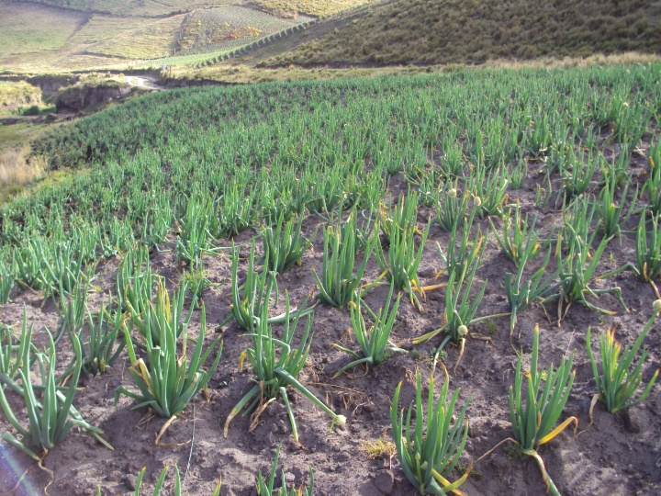
FOTO: CULTIVO DE CEBOLLA

Producción de la papa

Para la producción de la papa es en base al uso de productos químicos y orgánicos, tal como se detalla a continuación:

- Químicos.- los principales productos que utilizan son los fertilizantes 18-46-0; 10-30-10 y urea y los productos para fumigar contra las plagas y las enfermedades que dependiendo del tiempo (invierno o verano), puede ser de 2 a 4 aplicaciones, en la última se incorporan productos para el engrose y en caso de haber problemas de gusano blanco en la zona, a veces hasta sin una evaluación de la agresividad y por recomendación de la casa de insumos aplican FURADAN (producto que produce cáncer) a las 4 a 6 semanas.

- Y Orgánico.- utilizando el abono de los animales, realizan lo que se denomina el talaqueréo (en los corrales que sirven para que duerman las ovejas en las noches se acumula el estiércol, el mismo que se remueve conforme a lo que se acumula, que generalmente es de un par de semanas, hasta un mes).

Variedades de papa

- La Gabriela.-sus características es de piel roja y pequeñas manchas blancas, su pulpa es de color blanco, tiene una forma semi ovulada y cilíndrica, de maduración tardía, los rendimientos es de acuerdo al tipo de cultivo con un promedio de producción de 350 qq /ha.

- Semi chola.- su característica es de color rosada ligeramente amarilla, con algunos blancos, su pulpa es amarillenta, su forma redonda oblonga, los rendimientos de producción es de 300-400 qq/ha.

- Uvilla.-sus características es de piel color blanco ligeramente amarilla, la pulpa es blanco amarillento, su forma redonda ovulada, el cultivo requiere de suelos fértiles, su producción depende de una buena fertilización y adecuas labores, rinde unos 400qq/ha.

- Esperanza.-tiene su piel blanca con puntos rojos o rosados, su forma es media ovulada, la pulpa tiene color blanco, es apreciado por los restaurantes para la elaboración de salchipapas, la producción es elevada con respecto a otras variedades de 500 - 600 qq/ha, madura tempranamente.

Rendimientos.- En la actualidad la producción de papas está disminuyendo, por cuanto ya no queda mucho páramo o tierra virgen para trabajar; por cuanto es posible producir unos 3 años de papas en tierras nuevas, luego de ese tiempo la producción disminuye y necesita más insumos químicos.

Comercialización.- La producción de la papa se destina tanto para el consumo de la familia, para hacer nueva semilla y el resto para vender en la feria de Saquisilí; los meses de cosecha son en Octubre hasta fines de Diciembre de cada año.

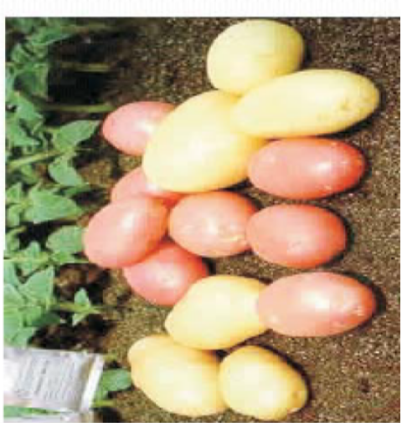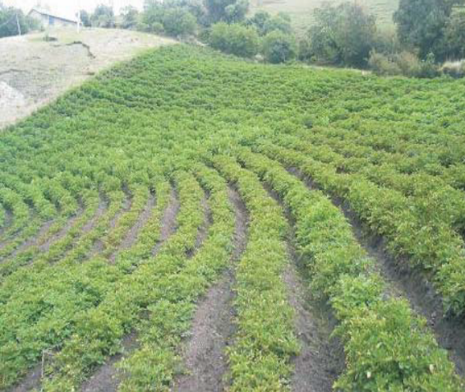
FOTOS: CULTIVO DE PAPAS
3.2.8.3. Actividad Pecuaria

Seguidamente se mencionan las especies animales de mayor importancia que se crían por comunidad, información obtenida en los talleres para el levantamiento de información primaria.

Cuadro Nº 18
Principales especies animales por comunidad
COMUNIDAD | ESPECIES PECUARIAS
Calquín | Ovinos | Ganado vacuno | Cerdos | Aves
Atápulo | Ovinos | Ganado vacuno | Cerdos | Cuyes
Palo Uctu | Ganado vacuno | Cerdos | Ovejas | Cuyes
Salamalag Grande | Ganado vacuno | Cerdos | Ovejas | Cuyes
NiñinCachipata | Ovejas | Cerdos | Aves | Cuyes
NiñinCochapamba | Ovinos | Ganado vacuno | Cerdos | Cuyes
Pagtag | Ovinos | Ganado vacuno | Cerdos | Aves
Chilla pata Calera | Ovinos | Ganado vacuno | Cerdos | Aves
Esperanza | Ovinos | Ganado vacuno | Cerdos | Aves
Chaluapamba | Ganado vacuno | Ovejas | cuyes | Cuyes
Sarauasha | Ovinos | Ganado vacuno | Cerdos | Aves
Llamahuasi | Ganado vacuno | Cerdos | Ovejas | Cuyes
Jatun Era | Ganado vacuno | Cerdos | Ovejas | Cuyes
Chanchungaloma | Ganado vacuno | Cerdos | Ovejas | Cuyes
Molentimi | Ganado vacuno | Ovejas | Cerdos | Cuyes
Chulcotoro | Ganado vacuno | Cerdos | Ovejas | Cuyes
Centro Cochapamba | Ganado vacuno | Cerdos | Ovejas | Cuyes
Fuente: ICAOTA
Elaboración: ICAOTA

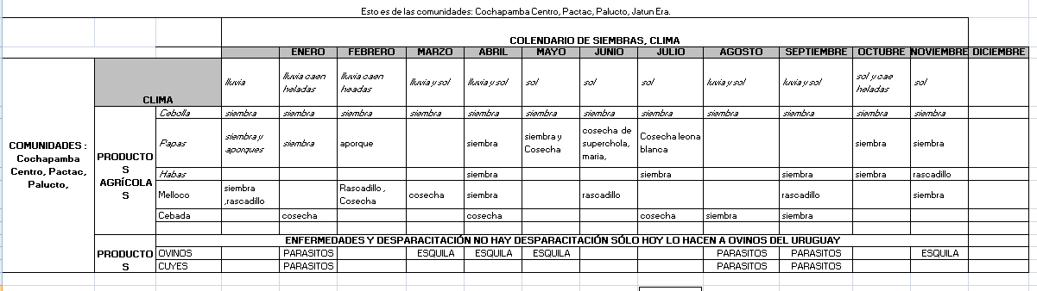

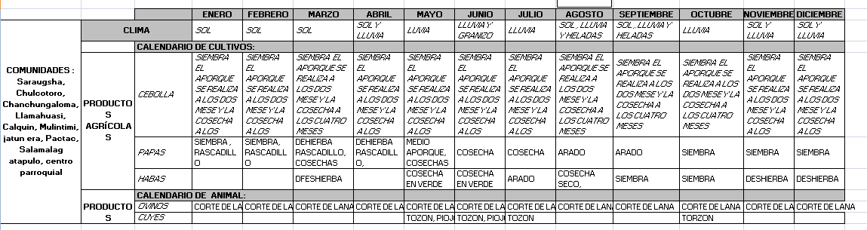

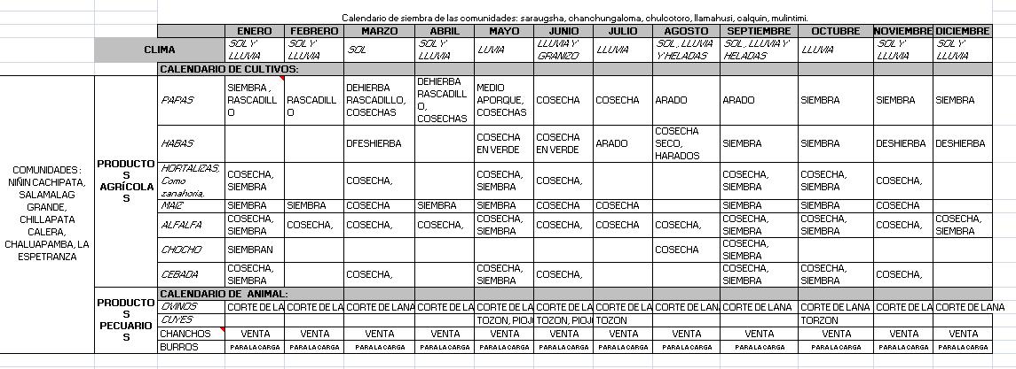
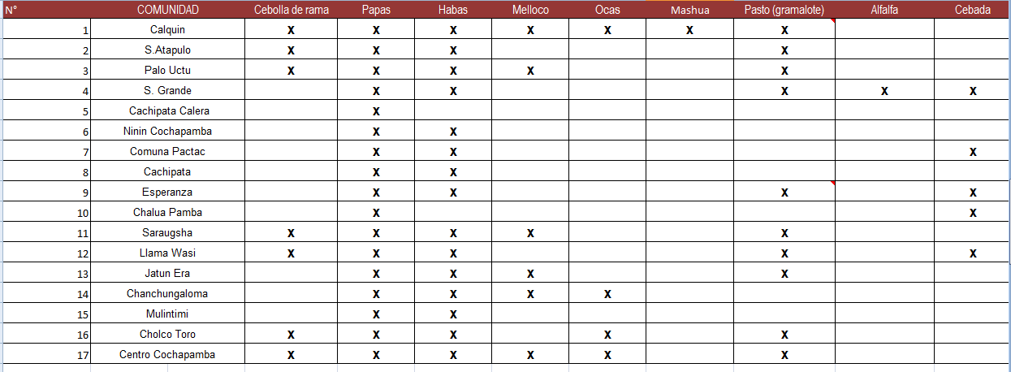

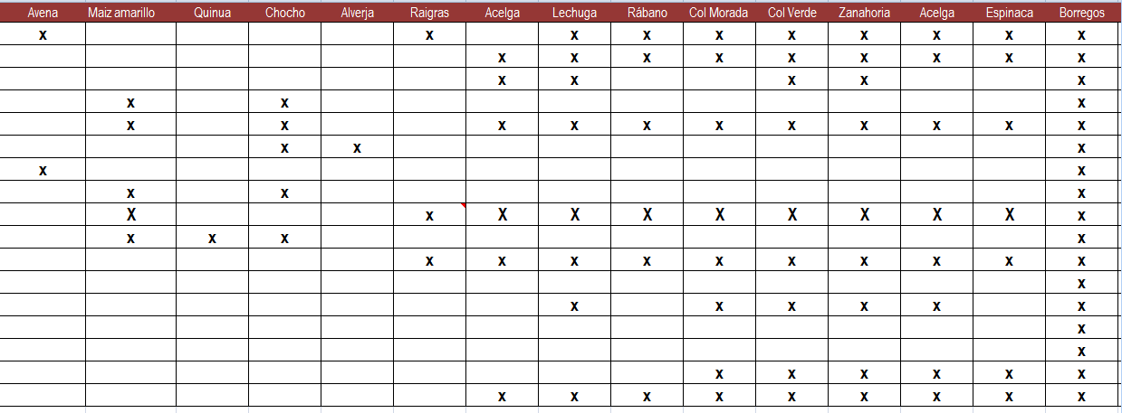
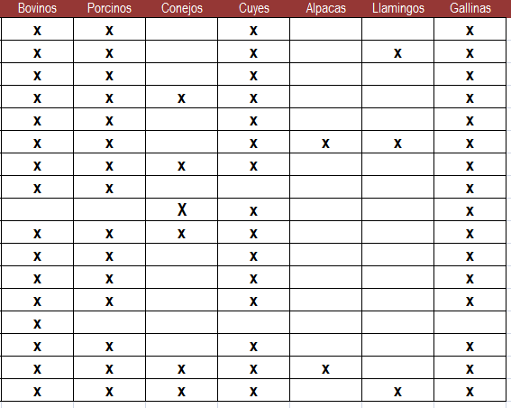

Producción de Ovinos

Se ha podido verificar que los rebaños grandes generalmente pertenecen a matrimonios viejos, es decir que pasan los 60 años y que se dedicaron mayormente a vivir en la comunidad dedicados al cuidado de animales y a los cultivos, pero así mismo familias que tuvieron posibilidad de acceder a más superficie de terreno o que decidieron dejar el centro de las comunidades y construyeron otra vivienda en zonas más amplias como en Calquín, al Oeste en Chulcotoro y otras zonas con posibilidades de más pastoreo.

En promedio tiene 18 animales: 8 son hembras, de 1 a 2 carneros, 3 maltones hembras, 2 maltones machos, 2 corderos hembras, 1 cordero macho.

Los ovinos se pastorean en zona de paramales, sobre lotes con rastrojos de cebada o de otros cultivos, algunos pastorean al sogueo en las riveras de los caminos o de los lotes de cultivos.

Los pastores de las ovejas son generalmente ancianas, niños después de salir de la escuela, jóvenes especialmente mujeres y algunas madres de familia. Es común que al ver un rebaño grande que va por el camino, los animales sean propios y encargados para el pastoreo; por cuanto se dan arreglos para que alguien de la familia de realizando el pastoreo de los animales de varios familiares, pudiendo al regreso pasar dejando en el corral de cada quien o se mantienen mezclados, pero se vigilan los partos o las muertes y se sabe cuántos animales pertenecen a cada quien y cuando realizan ventas, es probable que un parte del valor de la venta reciba el pastor o la pastora ya sea en efectivo o en alimentos o ropa.

Tecnología.-A pesar de ello sigue predominante la raza criolla, cuyos rendimientos son bajos por cuanto se trata de una raza que se fue desmejorando a partir de las primeras ovejas que llegaron a América con los Conquistadores españoles y eran de las razas Chura y Mancheba.

Generalmente las ovejas sufren de infestaciones masivas de garrapatas y cuando pequeños de pulgas, porque puede que salgan de los corrales y se acerquen a donde duermen los perros o los gatos, para librarse de esta plaga luego de esquilar acostumbran a hacer bañar con extractos de plantas amargas o con disoluciones a base de insecticidas que venden en las farmacias veterinarias como el Garrapín, Virkos, Ectomate. Últimamente han recibido capacitaciones y algunos pueden inyectar productos que eliminan tanto parásitos externos como internos y están hechos a base de Ivermectinas.

Comercialización.-Las familias de Cochapamba obtienen lana, crías y animales cebados en pie que se comercializan en las ferias. Generalmente los precios de venta son bajos porque en las ferias abundan los intermediarios, que al parecer tienen acuerdos entre ellos y si alguien ya ofreció un precio los demás ya no se entremeten y si hay otras ofertas son generalmente más bajos y el productor vendedor termina aceptando el primer precio, esto sucede especialmente con las ovejas adultas mientras que con las crías hay un poco más de posibilidad de vender a otro productor y a un mejor precio. Como ejemplo una oveja adulta mestiza de unas 80 libras cuesta de 45 a 60 dólares, mientras un cordero con características de ser de ser hijo o hija de buenos padres cuesta 30 a 45 dólares.

La lana de la misma forma se dirige hacia las ferias donde los pequeños comerciantes de los alrededores de Saquisilí o que vienen de otras ciudades, compran a precios muy por debajo que lo que pagan los otros intermediarios, quienes a su vez venden en fábricas de Ambato, Salinas de Guaranda u Otavalo a mejores precios. En todo caso el productor por no manejar criterios de calidad no clasifica la lana, no sacude la tierra y a veces moja a propósito y por eso reciben precios que en la actualidad no pasa de los 20 centavos por libra, a esto se suma el perjuicio porque los piqueros no pesan legalmente, sino que tienen romanillas arregladas que no registran pesos de 3 hasta 7 libras.
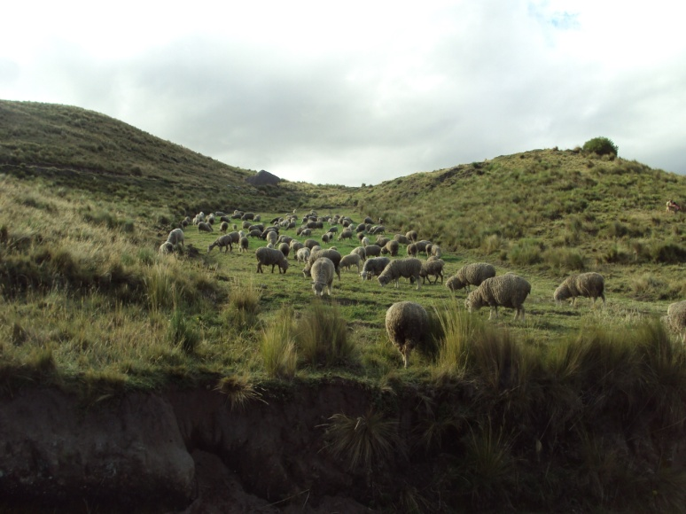
FOTO: PRODUCCIÓN DE OVINOS

Producción de Porcinos

Los porcinos son otra especie pecuaria que está en los hogares de las familias de la parroquia Cochapamba, y se los mantiene especialmente para aprovechar los desechos de la cocina, para que consuman los desechos de la cosechas, especialmente de los cultivos de papa, haba, zanahoria y cebada, por ello es común observar porcinos negros (criollos) o rojos atigrados (mestizos Duroc con criollo), pastoreando junto a las ovejas o atados a una estaca en los lotes de donde se ha cosechado los cultivos indicados.

A los porcinos rara vez les ofrecen algún concentrado o sub producto de molinería (afrecho de trigo o crudo de cebada, de la misma manera no es común la desparasitación (contra parásitos externos como los piojos e internos como los áscaris), ni la vacunación contra el cólera porcino, por ello se producen mortalidades altas, a veces se libran de esta enfermedad porque compran en la feria a donde ingresan a veces algunos lechones destetados que recibieron vacunación.

Cebar un porcino a las familias les toma entre 6 meses a un año, luego de ese tiempo es posible llegar a tener un porcino de unos 40 kilos con criollos, a unos 70 kilos con mestizos. Los precios dependen de los precios de oportunidad en las ferias, se pueden vender de 50 a 150 dólares, entendiéndose que mejor precio tiene el mestizo, que el criollo.
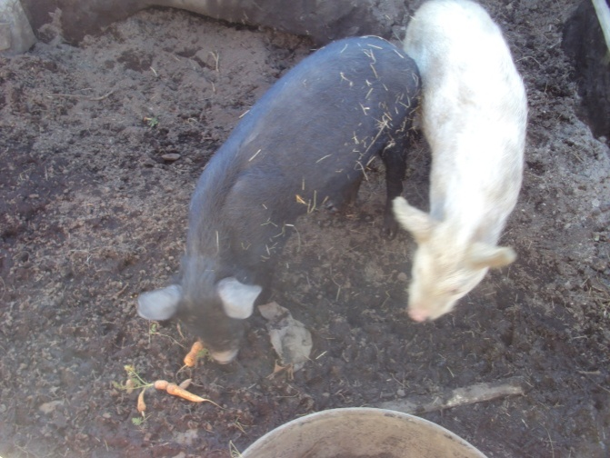
FOTO: PRODUCCIÓN DE CERDOS

Producción de Cuyes
Los cuyes es una especie pecuaria de importancia económica para las familias campesinas, por cuanto está presente prácticamente en todos los hogares de las familias de la parroquiaCochapamba y existen poblaciones de 10 hasta 70 cuyes, quizá existan familias con más poblaciones y tal como se indicó en el rubro ovinos, se trata de matrimonio viejos, que tienen sus hijas y nietas que les ayudan al cuidado y a buscar pastos y forrajes para la alimentación, que generalmente provienen de las deshierbas de los cultivos o de sacudir las gramas (Paspalumsp) delos desmontes que se hacen para la siembra.
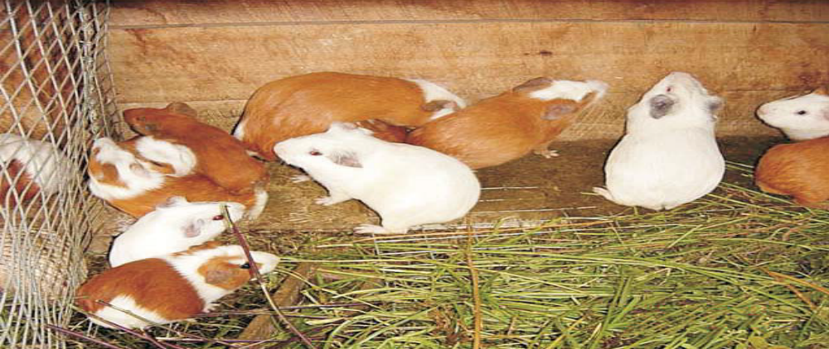
FOTOS: PRODUCCIÓN DE CUYES

Producción de Aves

También se crían gallinas, pollos, patos los mismos que sacan a la venta en las ferias y con este dinero compran los víveres en las tiendas o atienden alguna necesidad económica, aunque parte de la producción también se utiliza para el autoconsumo familiar.

Producción de bovinos

Alguna familia que disponen de lotes de potreros a las orillas de los riachuelos o de las partes húmedas mantiene uno o varios toretes, unas pocas familias mantienen por lo menos una vaca en producción cuya leche es para criar al ternero o ternera y otra parte para autoconsumo o para la venta a algunas familias vecinas.
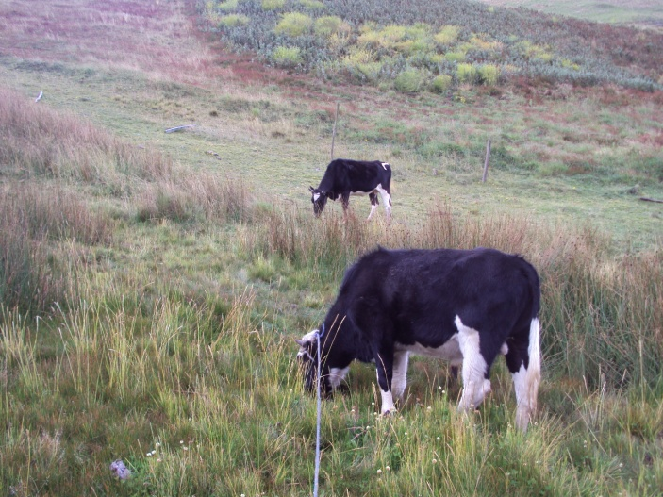
FOTO: PRODUCCIÓN DE BOVINOS
3.2.9. Atractivos turísticos
- Laguna Tiloncocha.- se encuentra ubicada a 4.023 m.s.n.m., a 37 km. de la zona urbana de Saquisilí, la temperatura es de 4ºC, y sus vías de acceso van de primer orden hasta la vía de tercer orden. Pertenece a la Parroquia Cochapamba, entre las comunidades de Llamahuasi y Chanchungaloma, es una formación de agua de origen natural, es la fuente de abastecimiento de la zona, dentro de la laguna encontramos patos silvestres, gallaretas, tórtolas entre otras aves que en sus estaciones migran y descansan en este lugar.
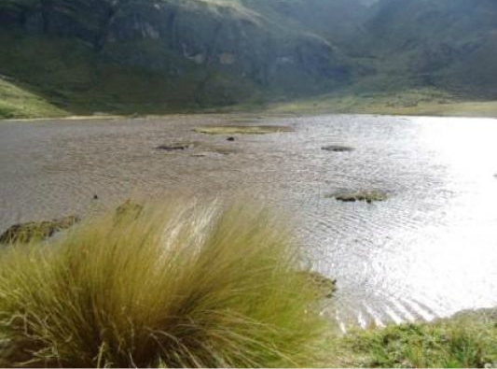
FOTO: LAGUNA TILONCOCHA

- Cascada Candela – Fazo.- Está ubicada en la Comunidad de Játun Era, su altura es de 3.721 m.s.n.m., y a una distancia de 20 km de la zona urbana de Saquisilí, tiene una temperatura de 7ºC, tiene una caída de 300 metros aproximadamente, como es un atractivo natural no explorado es difícil acceder a la parte baja donde el agua se concentra, internamente en el cañón de la cascada atraviesa el río Pucayacu.
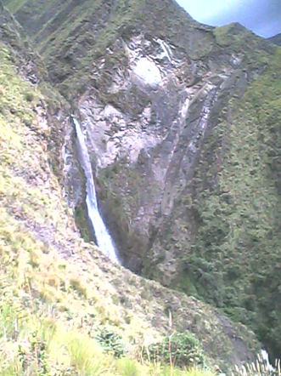
FOTO: CASCADA CANDELA FASO
- Cerro ceremonial de Calquín.- se encuentra ubicado en la comunidad Calquín, lleva su mismo nombre por el sector al que pertenece, su altitud es de 3.911 m.s.n.m., a 41 km de distancia de la zona urbana, su temperatura oscila de 5 – 7º C.

- Gastronomía.- en la parroquia se presenta una gran variedad gastronómica entre los que más se destacan son:
  - Papas con Cuy Asado:
  - Papas con borrego Asado
  - Caldo de borrego
  - El cocinado (habas, papas, melloco, oca, mashua, arveja)

3.3. DIAGNÓSTICO DEL SISTEMA SOCIO CULTURAL

3.3.1. Poblamiento

3.3.1.1. Composición de la Población.
La Parroquia Cochapamba tiene una superficie total de 10520,68 ha, distribuidas en 17 comunidades: Cochapamba Centro, Niñin Cochapamba, Calquín, Salamalag Atápulo, Palo Ucto Pamba, Salamalag Centrp, Niñin Cachipata, Pactag, Chilla Pata Calera, Esperanza, Chaluapamba, Sarauasha, Llamahuasi, Jatun Era, Chanchungaloma, Molentimi, Chulcotoro, con una poblacion total de 5.426 habitantes.
Población Parroquial por Género

La Parroquia Cochapamba de acuerdo al censo de población y vivienda del 2010, tiene una población de 5426, de los cuales el 47,12% son hombres (2557) y el 52,88% son mujeres (2869), estableciéndose por tanto que existe una mayor población femenina.

Cuadro Nº 19
Población Parroquial por Género
POBLACIÓN | NUMERO | PORCENTAJE %
HOMBRES | 2557 | 47,12
MUJERES | 2869 | 52,88
TOTAL | 5426 | 100,00
Fuente: INEC - 2010
Elaboración: ICAOTA

Gráfico Nº 9
Población Parroquial por Género
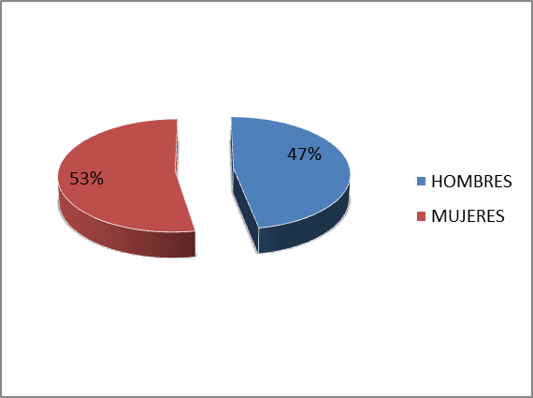
Fuente: INEC - 2010
Elaboración: ICAOTA

3.3.1.2. Pirámide Poblacional

La pirámide poblacional de la parroquia Cochapamba nos muestra que la mayor concentración de la población está en la edad comprendida entre los 5 a 9 años, con un total de 802 personas, luego está la población de 10 a 14 años con 763 personas y la menor población es la comprendida entre los 100 años y más con tan solo una persona mujer, tal como se puede observar en el gráfico siguiente.

Gráfico Nº 10
Pirámide Poblacional

Fuente: INEC - 2010
Elaboración: ICAOTA

3.3.1.3. Índice de Feminidad y Masculinidad.

El índice o relación de feminidad refleja la composición por sexo de la población. Esta composición, a su vez, es el resultado de la dinámica demográfica de una población. En la mayoría de los países incluyendo el Ecuador nacen más varones que mujeres. Después del nacimiento, la relación entre el número de mujeres y hombres (expresada ya sea como índice de feminidad o su inverso, el índice de masculinidad) varía debido a los patrones distintos de mortalidad y de migración de los sexos.

En la parroquia el índice de masculinidad es de 89,13% y de feminidad de 112,20 %

3.3.1.4. Índice de Juventud

El índice de juventud, vejez o madurez, que nos indican cuántos jóvenes o ancianos hay con respecto a la población total. En una población bien estructurada en índice de juventud debe estar algo por encima del 82,15%

Cálculo del índice de juventud global = (Población 0-14 años/Población 14 años en adelante) x 100

El índice de Juventud de la parroquia es del70,36%

3.3.1.5. Índice de Dependencia

Es el cociente que resulta de dividir la suma de las poblaciones de 0 a 14 años y la de 65 años y más, entre la población de 15 a 64 años de edad por 100. La tasa de dependencia indica la carga que para la población económicamente activa representa una fracción o la totalidad de la población inactiva.

El índice de dependencia de la parroquia es de 86,14%, este es normal en vista que la población es joven.
3.3.1.6. Evolución de la Población, Período 2001 al 2010.

La población de la parroquia Cochapamba ha tenido un crecimiento constante desde el censo de población y vivienda en 1990 que fue de 1837 habitantes, en el 2001 fue 4216 y en el 2010 con 5416 habitantes.

Gráfico Nº 11
Evolución de la población período 2001 al 2010

Fuente: INEC - 2010
Elaboración: ICAOTA

3.3.1.7. Densidad demográfica
El estudio de la densidad de la población establece la relación entre el número de habitantes y el territorio materia del Plan de Desarrollo y Ordenamiento, entendiéndose a éste, al territorio en partes o como un todo, aplicándose la siguiente fórmula:
D = PT/ Área del Territorio
En donde:
D = Densidad
PT = Población total del territorio de estudio.
T = Área del Territorio (partes o zonas)
El análisis de las densidades presentes nos permitirá establecer la tendencia de ocupación de suelo de la parroquia y posteriormente la demanda de suelo urbanizable.
Mapa N°24
Densidad Poblacional
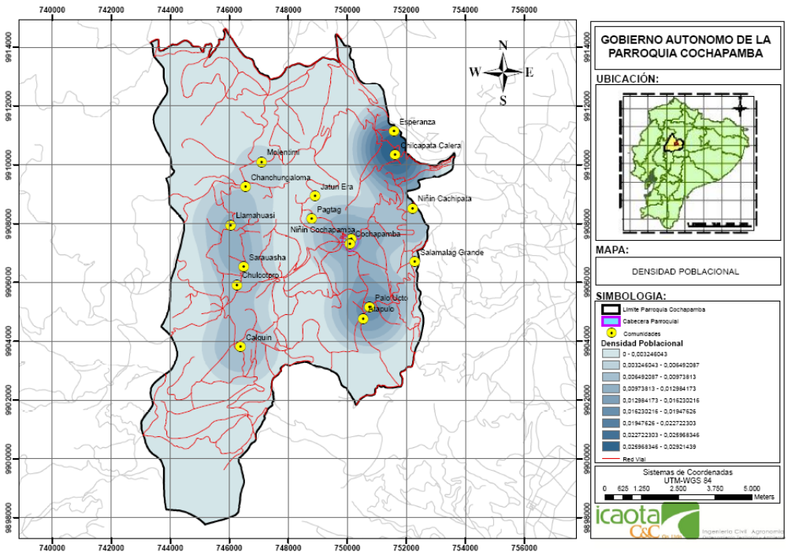
Fuente: INEC -2010
Elaboración: ICAOTA

El área rural de la parroquia Cochapamba, en donde se concentra la mayor parte de la población de la Parroquia es principalmente en la comunidad de Chilla Pata Calera, Cochapamba Centro, Ninin Cachipata abarcando el 41% de los habitantes de la Parroquia. Como podemos ver en el mapa anterior en la cabecera parroquial existe una densidad baja. Todas las comunidades de la parroquia Cochapamba la densidad poblacional es menor a una persona por hectárea, así también; la densidad bruta de la población a nivel parroquial es de es de 1,02 hab/ha. En conclusión se pude decir que las densidades poblacionales en la parroquia Cochapamba son bajas, más aun en la cabecera parroquial, pues esta se consideraría como la zona urbana de la parroquia.
3.3.1.8. Concentración y Dispersión de la Población
El índice de concentración y el índice de dispersión miden respectivamente, el porcentaje de población que se “concentra” el núcleo o núcleos de mayor tamaño poblacional y el porcentaje de la población que vive “dispersa” o “diseminada”.

Mapa Nº 25
Concentración y Dispersión de la población.
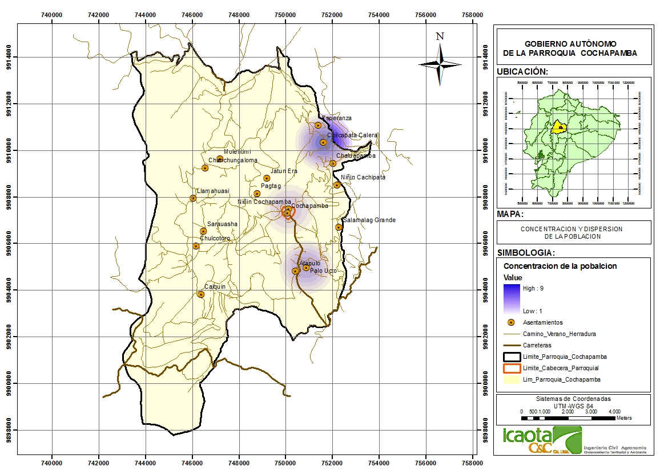
Elaboración: ICAOTA
Fuente: ICAOTA

3.3.2. Movilidad espacial de la población

3.3.2.1. Migración interna y externa

Inmigración (migración interna): Es la entrada a un país de personas que nacieron o proceden de otro lugar. Esta movilidad espacial puede estar representada por dos opciones o alternativas del término migración, que se aplica a los movimientos de personas de un lugar a otro y estos desplazamientos conllevan un cambio de residencia bien sea temporal o definitivo. Estas opciones son: emigración, que es la salida de personas de un país, región o lugar determinados para dirigirse a otro distinto e inmigración, que es la entrada en un país, región o lugar determinados procedentes de otras partes.
La emigración (migración externa): Consiste en dejar el propio país o la propia región para establecerse en otro sitio. Forma parte del concepto más amplio de las migraciones de población.
Evolución de la emigración
La emigración en la parroquia Cochapamba es baja se tiene que de acuerdo al Censo de Población y Vivienda es 1 persona y al 2010 son 6 personas, que representa el 0,11% de la población total de la parroquia. La población que ha salido es 3 por trabajo, 2 por estudios y 1 por unión familiar.
3.3.3. Organizaciones Sociales
3.3.3.1. Identidad Cultural y Sentido de Pertenencia
En la parroquia Cochapamba se autoidentifican según su cultura y costumbres el 81% se identifican como Panzaleos, el 18% como Kichawa de la Sierra y 1% ignoran.
Gráfico Nº 12
Identidad Cultural y Sentido de Pertenencia

Fuente: INEC- 2010
Elaboración: ICAOTA

3.3.3.2. Auto Identificación según su Cultura y Costumbres
En la parroquia Cochapambael 99,59% del total dela población se identifican como Indígenas0,37% como mestizos y la diferencia con otras culturas.
Cuadro Nro. 20
Auto identificación según su cultura y costumbres
AUTOIDENTIFICACIÓN | COCHAPAMBA | PORCENTAJE %
Indígena | 5404 | 99,59
Afroecuatoriano/a Afrodescendiente | 1 | 0,02
Mestizo/a | 20 | 0,37
Otro/a | 1 | 0,02
TOTAL | 5426 | 100,00
Fuente: INEC- 2010
Elaboración: ICAOTA

Gráfico Nº13
Auto identificación según su cultura y costumbres

Fuente: INEC- 2010
Elaboración: ICAOTA

3.3.3.3. Lengua que Hablan
En la parroquia Cochapamba de la población total (5426), el 93,89% (5092 personas) habla el idioma Kichuwa.
Gráfico Nº 14
Lengua que Habla

Fuente: INEC- 2010
Elaboración: ICAOTA

3.3.3.4. Tejido Social/ Tradiciones Claves
Tejido social
Al existir un porcentaje importante del sector indígena y tener como potencialidad la pertenencia a organizaciones de Segundo Grado como es la JATARISHUN y a nivel Nacional pertenece a la CONAIE. Cabe destacar también que cada una de las comunidades tiene sus propias directivas comunitarias.

GÓMEZ OREA, Domingo. MARCO CONCEPTUAL. “Formación en Ordenamiento Territorial. Documento SENPLADES. pp. 1. Quito. 2009.
Ibid. pp. 4.
CASTELLS. 1998.

